Администрация Ермаковского района

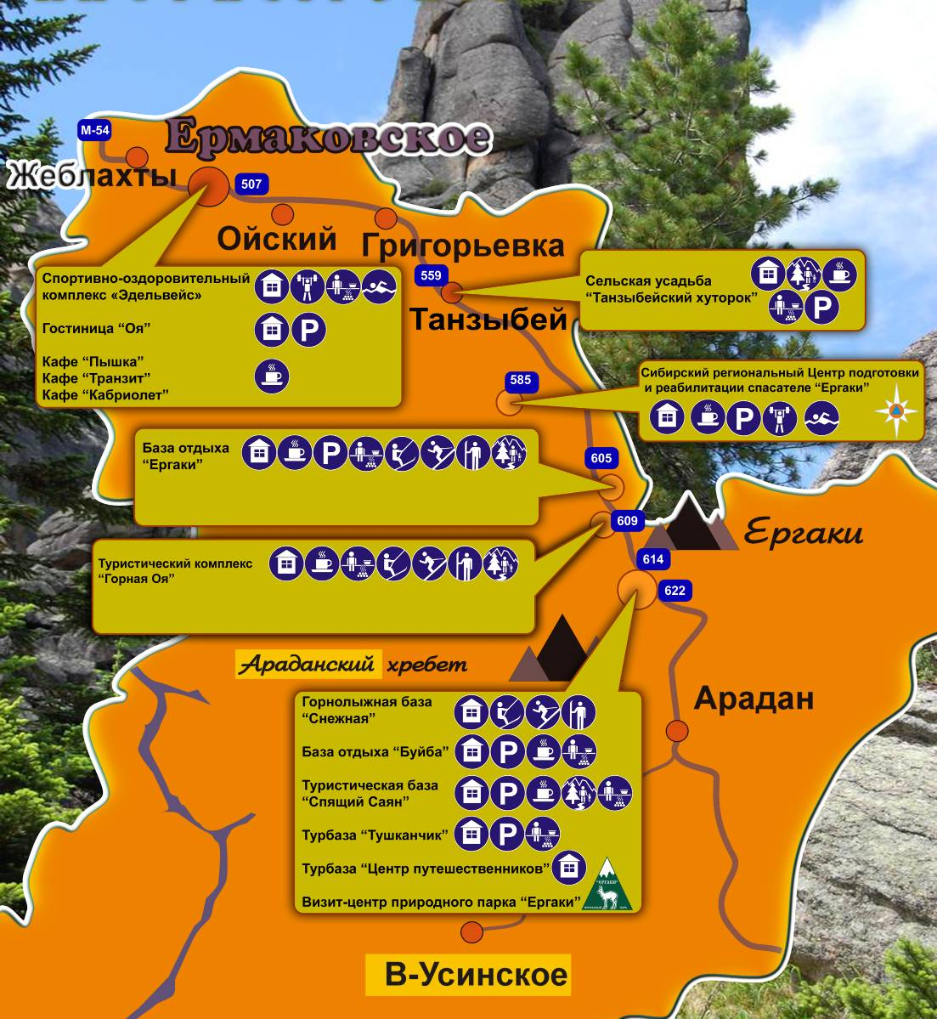

Унифицированный туристский паспорт Ермаковского района

2019 год

- Общие сведения о территории
  - Общая информация
    - Общие сведения о территории

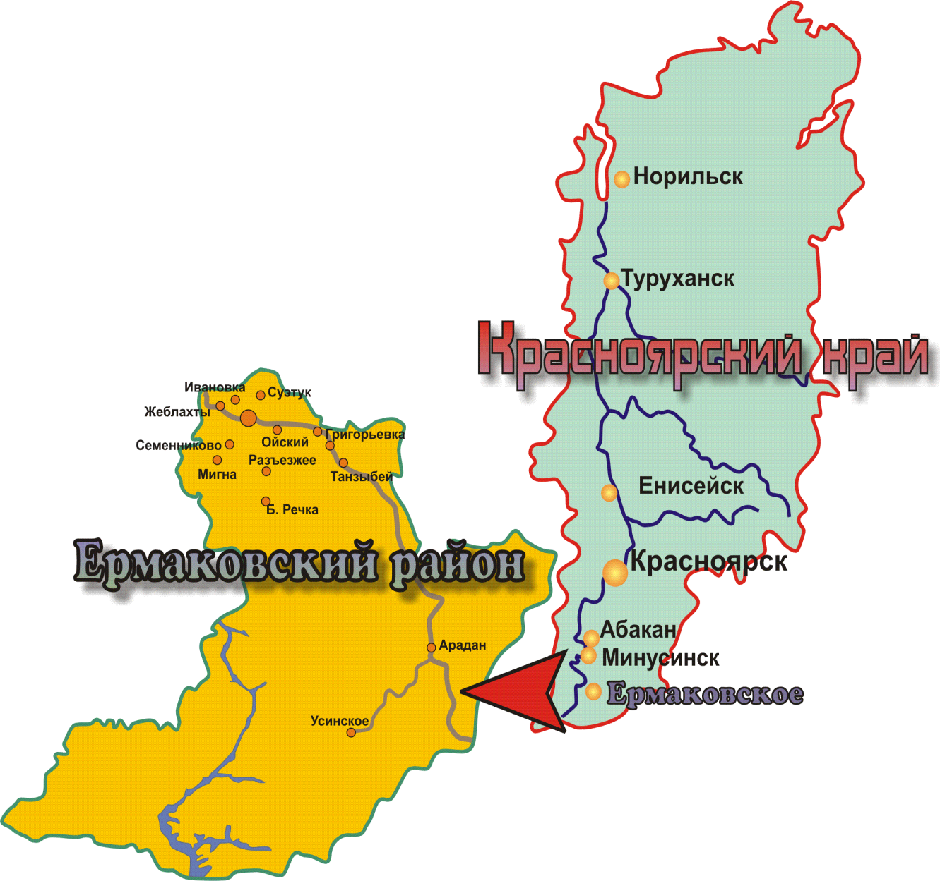
Ермаковский район расположен на юге Красноярского края, в бассейне рек Ус и Оя, правых притоков реки Енисей. На юге граничит с республикой Тыва, на севере и западе с Шушенским районом, на востоке с Каратузским. Протяженность района с севера на юг 185 километров, с запада на восток 205км. Занимает восьмое место в крае по площади, которая составляет 17652 квадратных километров, население Ермаковского района составляет 19889 человек.
Район относится к южной группе районов Красноярского края. Районный центр с. Ермаковское. Расстояние от райцентра до Красноярска 510 км, до Москвы 4683 км, ближайшая станция железной дороги – Минусинск (75 км), ближайший аэропорт Красноярского края – Шушенское (30 км), ближайший международный аэропорт – г. Абакан (100 км). Юго-западная часть района расположена на левом берегу водохранилища Саяно-Шушенской ГЭС. Через весь район проходит дорога федерального значения «Енисей» М-54 Красноярск-Госграница.
На территории района находятся 27 населенных пунктов. Наиболее удаленные п. В. Усинск (244 км) и п. Арадан (151 км).
Районный центр и населенные пункты связаны между собой дорогами с асфальтовым и грунтовым покрытием.
Дата образования района 4 апреля 1924 года.
Ермаковский район имеет статус муниципального района, в границах которого осуществляется местное самоуправление, имеются муниципальная собственность, местный бюджет.

    - Маркетинговая информация о территории

Территория Ермаковского района, с точки зрения геологии и орографии, располагается в пределах двух физико-географических областях – средне- и высокогорных хребтов Западного Саяна (наибольшая южная часть) и Минусинской впадины (центральная и северо-западная часть).
Уникальность Ермаковского района обусловлена и тем, что большая часть территории расположена в центре Западно-Саянского нагорья, где наблюдается большое количество реликтов, в том числе реликтов ледникового времени, 25 видов редких животных и птиц внесены в Красную книгу России.
Отроги Западного Саяна (хребты Ергаки, Ойский, Араданский) являются частью Алтае-Саянского горного экорегиона, в котором сосредоточено почти 90 % биоразнообразия нашей планеты.
В районе имеются объекты, признанные памятниками природы:
- геологический разрез на реке Ореш;
- ландшафтный участок «Каменный городок» по красоте не уступающий «Красноярским Столбам»;
- «Площадка кедра», «Сныть реликтовая», урочище «Сосновый носок», «Маралья скала», озеро «Ойское», верховья реки Белой (первой).

    - Историческая справка
В середине XIX в. в пределах будущей Ермаковской волости находилось 12 общин. Возделывалась пшеница, озимая рожь, гречиха, овес, полба, просо, огородные культуры, сахарная и кормовая свекла. В 1884 у Жеблахтинского общества был отрезан участок, расчищен и отдан купцу Гусеву под сахарный завод — первый в Сибири, на котором за 9 лет существования было выработано 123608 пудов сахара. Ермаковская волость была образована в 1884 при разукрупнении Шушенской волости. На 1 января 1911 года в ней существовало 16 сел и деревень и 14 заимок с богатыми и крепкими хозяйствами. Население активно шло на покупку земледельческих машин и мелиоративные начинания. Были развиты промыслы: бондарно-туесный, веревочно-канатный, вязание сетей, известковый, каменный, кирпичный, кожевенно-сапожный, маслобойный, сапожно-мыловаренный, с.-х. машин, скорняжный, смолокуренный, столярно-токарный, тележный, шорный, шубный.
К Первой мировой войне насчитывалось в общей сложности 1399 дворов, 9432 жителя. 21 января 1918 был образован волостной совет, председателем которого был избран Владимир Евграфович Чирков. В начале декабря 1918 года, после подавления Минусинского крестьянского восстания колчаковским карательным отрядом, в Ермаковской волости было расстреляно около 100 его участников. В конце сентября 1919 года волость была освобождена от колчаковцев партизанской армией Кравченко-Щетинкина. 26 марта 1924 года был образован район (до конца 1924 года назывался Ленинским).

    - Географическое положение
Ермаковский район расположен на юге Красноярского края, в бассейне рек Ус и Оя, правых притоков реки Енисей. На юге граничит с республикой Тыва, на севере и западе с Шушенским районом, на востоке с Каратузским. Протяженность района с севера на юг 185 километров, с запада на восток 205км. Занимает восьмое место в крае по площади, которая составляет 17652 квадратных километров.
Район относится к южной группе районов Красноярского края. Районный центр с. Ермаковское. Расстояние от райцентра до Красноярска 510 км, до Москвы 4683 км, ближайшая станция железной дороги – Минусинск (75 км), ближайший аэропорт – Шушенское (30 км). Юго-западная часть района расположена на левом берегу водохранилища Саяно-Шушенской ГЭС. Через весь район проходит дорога федерального значения «Енисей» М-54 Красноярск-Госграница.

    - Климат
Положение района в целом вблизи центра обширного материка Азии, а зимой в области восточносибирского (азиатского) антициклона обусловливает резкоконтинентальный суровый климат. О суровости климата говорят как средняя годовая температура в 0,8°и значительные абсолютные минимумы (декабрь - 50°,4, январь - 49°,2, апрель - 25°,1, июнь - 2°,4), так и большое число дней с морозом (206 – 216,1 в году). О континентальности климата можно судить по большим абсолютным годовым амплитудам температур, доходящим до 90°,4 (+ 40°,0 - 50°,4), по средним годовым амплитудам (38°) и значительным суточным колебаниям, доходящим в мае до 30° (днем + 25°, утренники - 4°,5).
С точки зрения физико-географического районирования данный район можно разделить на две части: равнинную и горную.

    - Водные ресурсы, наличие рек, озер
На территории района множество рек и речек, озер разного размера, почти в каждом населенном пункте имеются пруды, велики запасы подземных вод, большую площадь занимают болота.
Гидрографическая сеть на территории района развита хорошо. Основными по величине реками являются Ус, Оя, Кебеж. Реки Ус и Оя являются притоками реки Енисей, река Кебеж является правым притоком реки Оя. Это типично-горные реки с бурным течением. Кроме этих трех крупных рек по территории района протекает множество мелких речек и ручьев, которые отличаются быстрым течением, наличием перекатов, порогов, встречаются на них небольшие водопады.
Реки имеют различные источники питания. У большинства из них смешанное питание. У рек Минусинской котловины преобладает снеговое питание, дождевое питание имеют реки гор Саян. Реки района характеризуются весенним и весенне-летним половодьем. Реки лесостепной зоны разливаются в конце апреля- начале мая, паводки - летом.
Реки, стекающие с гор, имеют весенне-летнее половодье, при этом летние и осенние паводки в некоторые годы значительно превышают половодье. В ноябре реки замерзают.
Главная река района - Оя, которая является частью речной сети Енисея, самой полноводной реки России.
У федеральной дороги «Енисей» на ее 625-ом километре, есть местечко «Спящая красавица». По преданию, жила здесь когда-то славная женщина, то ли царица, то ли воительница, которая имела один серьезный недостаток - она часто впадала в летаргический сон. А когда просыпалась, прежде всего, начинала любоваться собой: «Ой, это я!» С тех пор так и закрепилось: Ойское — высокогорное озеро. Оя - речка, вытекающая из него. Перевал с отметкой 2000м над уровнем моря. Впрочем, так называют его местные жители, на картах он помечен как Буйбинский перевал. Истоки ермаковских речек имеют типичный горный характер с быстрым течением, порогами и живописными берегами. Наиболее известна своей красотой река Ус, протекающая в южной части района. Вода в речке чистая и прозрачная, шум от бьющей ее энергии разносится далеко и привлекает к себе проезжающих мимо водителей с пассажирами по трассе Абакан-Кызыл, а также рыбаков-любителей и множество отдыхающих.
С горного хребта Западного Саяна — Кулымыса берет начало река Кебеж. Начало ей дают притоки Чебежек, Багазюль, Киримзюль. При слиянии рек Танзыбея и Малого Кебежа Кебеж становится многоводной рекой. Кебеж — правый приток р. Оя.
По территории каждого населенного пункта протекает своя речка: Солбинка, Нарыса, Желома, Мигнушка.
В бассейнах рек встречаются озера-старицы, это мелкие небольшие озера. Более крупные озера — озера тектонического происхождения. На весь край славятся своей красотой Ойское и Араданское.
На территории района имеется еще множество мелких озер.
Прекрасны высокогорные озера Саян, получившие красивые названия: Светлое, Мраморное, Радужное, Золотое... Буйбинское. Эти озера расположены среди горных хребтов, привлекают своей красотой многих любителей природы.

    - Органы власти в сфере туризма в муниципальном образовании

Администрация Ермаковского района

    - Знаменитые уроженцы

Герои Советского союза

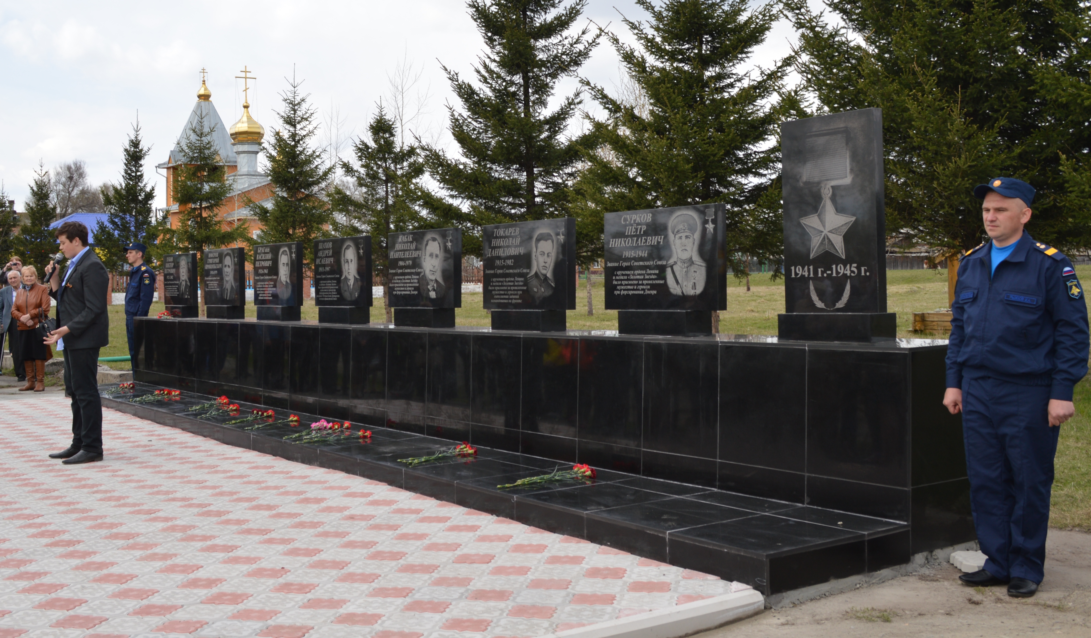
- Брагин Василий Петрович — Герой Советского Союза;
- Сурков Петр Николаевич — Герой Советского Союза;
- Токарев Николай Данилович — Герой Советского Союза;
- Кабак Николай Пантелеевич — Герой Советского Союза;
- Шахов Андрей Исаевич — Герой Советского Союза;
- Кавалер трех орденов Славы - Юферов Григорий Прокопьевич,
- Герой России - Зубов Виктор Петрович.

Герой России

Юрченко Владимир Владимирович, Герой России, летчик-испытатель (уроженец п. Ойский)

Герои Социалистического труда
Нет

Художники и писатели

Самодеятельные поэты и прозаики

N/п | Ф.И.О. | Печатные издания | Примечания
1 | Аверина Валентина
2 | Белышева Маргарита |  | д. Николаевка
3 | Бехтеев Сергей |  | Православная поэзия
4 | Блинов Юрий |  | п. Ойский
5 | Бондаренко Валентина |  | с. Ермаковское
6 | Васильева Зоя |  | с. Ивановка
7 | Вебер Елена |  | Нижний Суэтук
8 | Воловик Виктор Афанасьевич | Печат. | в Ермаковском районе  не проживает
9 | Голованов Иван |  | с. Нижний Суэтук
10 | Гуцуляк Екатерина |  | с. Разъезжее
11 | Дрокин Александр |  | с. Ермаковское
12 | Зыкова Жанна
13 | Каширин Иван |  | (о войне)  с. Верхнеусинское
14 | Копьева Зинаида |  | с. Ермаковское
15 | Краснова Любовь (Горошникова) |  | с. Ермаковское,  г. Черногорск
16 | Котова Нина |  | с. Ермаковское
17 | Кускашев Владимир |  | п. Ойский (рассказы)
18 | Ларина Екатерина |  | с. Нижний Суэтук
19 | Латынцев Леонид |  | с. Ермаковское
20 | Палубнев Михаил | Печат. | с. Ермаковское
21 | Майорова Любовь |  | с. Ермаковское
22 | Макаренко Галина |  | с. Ермаковское
23 | Морозов Евгений
24 | Сафронов Денис | Сб. «Реальность».-2002 | п. Танзыбей
25 | Ситников Иван | «Планета котов»: сб. фантаст. рассказов.-2010, печатался в журналах «День и ночь», «Полдень ХХI века», «Техника-молодежи», «Искатель», «Шалтай – Болтай», «Стена», «Супертриллер», «Очевидное и невероятное», «Чудеса и приключения» и др. | с. Ермаковское
26 | Степанов Виталий |  | п. Танзыбей
27 | Сусоева Людмила | Сб. «Путь к себе».-2013.  Вошла в ежегодный журнал «Поэзия на Енисее», «Литература Сибири» | с. Ермаковское
28 | Фрей З |  | с. Нижний Суэтук
29 | Чакарь Вера |  | с. Ермаковское
30 | Черепанова Наталья |  | с. Ермаковское,  г. Черногорск

Самодеятельные художники

№ | ФИО (полностью) | Направление  деятельности | Участие в выставках, достижения, дипломы 2015года
Самодеятельные художники
1  2  3  4  5  6  7  8  9  10  11  12  13  14  15  16 | Хованский Виталий Васильевич  Ведяев Александр Владимирович  Блинов Юрий Евгеньевич  Беспалова Вера Львовна  Курикша Марина Николаевна  Липовцев Евгений Александрович  Хорошавина Лариса Алексеевна  Маслова Ирина Владимировна  Лукьянова Александра Алексеевна  Елизаров Валерий Николаевич  Резвицкая Галина Николаевна  Семенов Денис Сергеевич  Табунец Сергей Викторович  Кокорина Светлана Валерьевна  Фетисова Оксана Александровна  Федосова Эмилия Константиновна | Живопись  Живопись  Живопись  Живопись  Живопись, графика  Живопись  Живопись  Живопись, роспись по дереву  Живопись, графика  Живопись, графика  Живопись, графика  Живопись, графика  Живопись  Живопись, графика  Живопись  Коллажная живопись | Персональная выставка «Настроение» (Благодарственное письмо), выставка «Кочующая провинция» (МВЦ)  Выставка «Кочующая провинция»  (МВЦ), выставка на Празднике «Ойский сувенир» п. Ойский 2016 г.  Выставка «Кочующая провинция»  (МВЦ)  Выставка «Кочующая провинция»  (МВЦ)

Здравоохранение

Погонин Александр Николаевич - более 35 лет проработал врачом-хирургом в Ермаковской районной больнице. За многолетний добросовестный труд неоднократно поощрялся со стороны администрации ЦРБ, управления здравоохранения Красноярского края, являлся ветераном труда. В 1994 году постановлением администрации района ему было присвоено звание «Почетный житель Ермаковского района». В 2008 году одна из улиц райцентра названа именем А. Н. Погонина, в 2015 - открыт мемориальный знак почетному жителю Ермаковского района А.Н. Погонину.

Образование

Нет
Культура

Работники культуры, награжденные медалями и почетными знаками
№ | Наименование почетного знака/медали | ФИО получателя | Должность | Год награждения
1 | Нагрудный знак  «За достижения в культуре» Министерства культуры Российской Федерации | Жулина  Ольга  Михайловна | директор МБУ ДО «Ермаковская детская школа искусств» | 2003
2 |  | Мурашкина  Надежда  Леонидовна | директор МБУК «Ермаковская централизованная клубная система" | 2003
3 |  | Любивая  Татьяна  Григорьевна | заведующая филиалом «Ойская библиотека» МБУ «Ермаковская централизованная библиотечная система» | 2003
4 | Значок  «За отличную работу» Министерства культуры СССР | Добросоцкая Валентина  Ивановна | библиотекарь филиала «Центральная библиотека»  МБУ «Ермаковская централизованная библиотечная система» | 1982
5 | Значок  «За отличную работу» Министерства культуры СССР | Коновалова Галина  Михайловна | пенсионер | 1982
6 | Значок  «За отличную работу» Министерства культуры СССР | Жуйкова  Наталья  Гавриловна | пенсионер | 1983
7 | Значок  «За отличную работу» Министерства культуры СССР | Хвостанцева Наталья  Ивановна | пенсионер | 1983
8 | Значок  «За отличную работу» Министерства культуры СССР | Брейда  Вера Андреевна | пенсионер | 1984
9 | Медаль «За доблестный труд. В ознаменование 100-летия со дня рождения Владимира Ильича Ленина» Президиума Верховного Совета СССР | Бондаренко  Валентина  Ивановна | руководитель оркестра народных инструментов МБУК «Ермаковский районный Дом культуры» | 1970
10 |  | Писарева Галина Вениаминовна | пенсионер | 1970
11 | Знак ВЦСПС «За достижения в самодеятельном искусстве» Министерства культуры СССР | Синенко  Римма Павловна | пенсионер | 1972
12 | Медаль  «За содружество во имя спасения»  МЧС России | Колбасова  Татьяна  Васильевна | художественный руководитель народного ансамбля песни и танца «Оюшка» МБУК «Ермаковский районный Дом культуры» | 2011
13 | Медаль  «За содружество во имя спасения»  МЧС России | Зайцев  Андрей Николаевич | концертмейстер народного ансамбля песни и танца «Оюшка» МБУК «Ермаковский районный Дом культуры» | 2011
14 | Медаль  «За содружество во имя спасения»  МЧС России | Иванова Тамара  Александровна | педагог дополнительного обрадования МБУ ДО «Ермаковский дом детского творчества «Родник» | 2011
15 | Медаль  «За содружество во имя спасения»  МЧС России | Ясинская Елена Александровна | специалист администрации Ермаковского района | 2011
16 | Почетный знак Красноярского края  «80 лет Красноярскому краю» | Зенченко Надежда Михайловна | пенсионер | 2015

Знаменитые земляки
Актёр - Сафонов Кирилл Леонович. Родился 21 июня 1973 года в селе Ермаковское Красноярского края.
Школьные годы провёл во Львове, Украина. В начале 1990-х годов с семьей переехал в Красноярск. Учился на театральном факультете Института искусств в Красноярске (1993-1994). Окончил РАТИ (ГИТИС) актёрско-режиссёрский факультет, мастерская профессора А.А. Гончарова (1997).
Работал в Московском драматическом театре им. К. С. Станиславского (г. Москва), Театре «Гешер» (Израиль), Московском театре «Империя звёзд», Театральной компании «Синтре» (г. Москва).
Фильмография насчитывает более 40 картин.
Женат. Жена - Александра Савельева, российская певица, солистка поп-группы «Фабрика». Кирилл и Александра поженились 17 апреля 2010 года. Дочь — Анастасия (род. 1995) от первого брака, живёт с мамой в Израиле.

    - Транспортная инфраструктура. Авиационный транспорт

- международный аэропорт г. Абакан - 100 км.
- аэропорт "Шушенский" - 30 км.

    - Транспортная инфраструктура. Автомобильный транспорт

На территории Ермаковского района протяженность автомобильных дорог общего пользования всех форм собственности в 2014 году составила 766,9 км., из них 285 км. - федерального значения, 227,89 км.- регионального значения 253,8 км - местного значения. Протяженность улично-дорожной сети поселений составила 233,8 км. В дальнейшем увеличение протяженности дорог не планируется.
По территории района проходит дорога Федерального значения М-54 «Енисей» «Красноярск-Кызыл-Госграница».
Расстояние:
- до краевого центра - 510 км,
В с. Ермаковское функционирует Автовокзал. Осуществляется транспортное сообщение со всеми населенными пунктами Ермаковского района, а также городами и районами юга Красноярского края. Маршрут «Ермаковское – Минусинск – Абакан - Красноярск» обслуживается 4 раза в сутки. Проходящий маршрут «Красноярск – Абакан - Кызыл» - ежедневно.

1.1.11. Транспортная инфраструктура. Водный транспорт
- ближайший речной вокзал находится в г. Красноярске.

1.1.12. Транспортная инфраструктура. Железнодорожный транспорт
  - до ближайшей ж/д станции "Минусинская" - 75 км,

1.1.13. Общественные организации и объединения в сфере туризма – нет

1.1.14. Туристско – информационные центры

Название | Адрес | Ведомственная принадлежность | Контактная информация
Туристско-информационный центр «Усинский» | 662842 Красноярский край, Ермаковский район, с. Верхнеусинское, ул. Ленина, д. 109. | Муниципальное бюджетное учреждение культуры «Ермаковская централизованная клубная система» филиал «Дом Культуры» | 8(39138)36584  E-mail: kultcentr.usinskoe@yandex.ru

Название | Адрес | Ведомственная принадлежность | Контактная информация
Туристско-информационный центр | 662820  Красноярский край, Ермаковский район  с. Ермаковское,  ул. Ленина,80 | Муниципальное бюджетное учреждений «Ермаковская централизованная библиотечная система» | 8(39138) 2-15-97  Ermbibliot-234@yandex.ru

1.1.15. Количество сотрудников туристских предприятий и % имеющих профильное туристическое образование - нет

1.1.16. Образовательные учреждения, подготавливающие специалистов в сфере туризма - нет

1.1.17. Муниципальная нормативно-правовая база, регламентирующая туристско-рекреационную деятельность, в т.ч. предприятия малого и среднего бизнеса –нет

1.1.18. Приоритетные виды туризма в территории
Для нашего района приоритетными видами туризма являются:

  - Горнолыжный туризм;
  - Пешеходный и горный туризм;
  - Экологический туризм.

1.1.19. Перспективные виды туризма в территории
Для нашего района перспективными видами туризма являются:
- экстремальный туризм;
- охотничий и промысловый туризм;
- культурно-познавательный туризм;
- сельский туризм;
- событийный туризм;
- лечебно-оздоровительный туризм;
- эзотерический туризм.

1.1.20. Символика
Официальной туристической символики Ермаковский район не имеет.
Неофициальным туристическим символом Ермаковского района является изображение памятника природы «Спящий Саян», который в том числе изображен на гербе и флаге Ермаковского района.

1.1.21. Основные «бренды» территории
Природный парк «Ергаки» и его достопримечательности – памятники природы, объекты туристской инфраструктуры.
брендовые объекты территории:
- «Каменный городок» - живая легенда о Саянском народе, погибшем в неравном бою с ордами татарского хана. Здесь уникальный растительный мир, скалы и каменные россыпи, покрытые слоем мха, небольшие поляны с запашистым ковром цветов, могучие кедры и ели.
- Скалистая гряда, носящая название «Спящий Саян». Силуэт лежащего на спине человека, лицо и ниспадающие длинные волосы, руки, сложенные на груди, ноги и ступни. «Спящий» потрясает, будит фантазию и вдохновение... Он овеян многочисленными легендами, и на протяжении многих сотен лет остается самым величественным, таинственным и загадочным зрелищем в Ергаках.
- «Висячий камень» по праву считается самой интересной и притягательной достопримечательностью Ергаков. Он располагается на покатой скале, касаясь ее лишь незначительной частью своей поверхности. Внешне камень (явно, весом в несколько десятков тонн) создает впечатление неустойчивости, он словно вот-вот потеряет хрупкое равновесие и соскользнет в пропасть;
- Перевал Художников можно смело назвать местом паломничества творческих людей и ценителей Прекрасного. Он совершенно уникален. Отсюда открывается широкая панорама центральной части горного хребта Ергаки, долина реки Левый Тайгиш. Как на ладони видны пики Птица, Звездный, Зуб Дракона, Конус, Зеркальный. В центре, далеко внизу, хорошо видны два острых пика – Братья;
- Озеро Мраморное получило свое название за чистейшую ледниковую воду. Находится оно на высоте 1598 метров над уровнем моря. В 100-120 метрах от озера находится водопад. Падая с высоты 30-40 метров, он образует два-три каскада с крутыми водоскатами между ними. Ложе водопада - мощные неокатанные гранитные бруски - параллелограмы, напоминающие ступени красного цвета из-за обилия микроорганизмов на камнях. Особенно великолепен водопад в пору активного весеннего таяния снегов;
- «Тропа сибирского охотника» - это экологическая тропа, ведущая в особый мир, по законам которого жили и до сих пор живут люди, чей основной промысел - охота на пушного зверя. Это охотничий маршрут, совпадающий с настоящим путиком. Вы познакомитесь с бытом и традициями охотников начала XX века, техникой ведения промысла, старинными самоловами, насладитесь живописными ландшафтами.

1.1.22. Основные виды сувенирной продукции, которую можно рекомендовать гостям территории
Природный парк «Ергаки» имеет свою символику и сувенирную продукцию буклеты, карты природного парка и др.

1.1.23. Туристская сувенирная продукция прямого назначения, включая народные художественные промыслы
Народные умельцы Ермаковского района изготавливают сувениры из бересты, дерева, камня, глины, бисера, ткани.

1.1.24. Выставочная деятельность
Музейно-выставочный центр МБУК «Ермаковский районный Дом культуры»:
1) выставочный зал 121 кв.м для демонстрации картин, фоторабот, произведений ДПИ и др.
2) зал природы 48 кв.м: стационарная выставка чучел животных, коллекция бабочек, коллекция птиц.
Для повышения узнаваемости и увеличения турпотока Ермаковский район ежегодно участвует в Международной туристской выставке-ярмарке «Енисей» г. Красноярск

1.1.25. Участие в федеральных, региональных государственных программах и проектах в сфере туризма

Участие в конкурсном отборе на предоставление субсидий бюджетам муниципальных образований на организацию туристско-рекреационных зон на территории Красноярского края
ПРОЕКТ: Рекреационная зона «Мигнинский пруд»

1.1.26. Информационные туристские ресурсы территории. Рекламные материалы по территории, рекламно-информационные издания о территории, сайты о территории, видео материалы

- http://adminerm.ru - информация представлена на русском языке, оператором сайта является администрация Ермаковского района;
- http://www.ergaki-park.ru – информация представлена на русском языке, оператором сайта является КГБУ «Дирекция природного парка «Ергаки»;
- Ермаковская районная общественно-политическая газета «Нива»;
- Информационный бюллетень "Ергаки".

1.1.27. Мероприятия по продвижению территории

Наименование мероприятия  (информационные туры, выставки, ярмарки, фестивали, конференции, мастер-классы, совещания по развитию туризма и т.д.) | Дата | Место проведения | Количество посетителей
Информационный тур | 21-23 марта | ПП Ергаки | 21
Тематическая Выставка на межрегиональном фестивале казачьей культуры «Казачий разгуляй» | август | с. Ермаковское | 2000
Международная выставка «Енисей» | 21-23 апреля | г. Красноярск | 10000
Международный фестиваль этнической музыки и ремесла «МиР Сибири» | 09-13 июля | пгт. Шушенское | 25000
Тематическая выставка «Международный день туризма» | 27 сентября | пгт. Шушенское | 350

Экскурсии
Название маршрута | Нить маршрута  (основные пункты, объекты посещения) | Продолжительность | Время проведения | Цель | Турпоток на маршруте  (количество туристов)
ЭКСКУРСИЯ К ВИСЯЧЕМУ КАМНЮ | ПП «Ергаки» - Висячий камень, оз. Радужное, оз. Каровое | 10 ч. | день | экологическое обучение и воспитание. | От 8 до 20 человек
ЭКСКУРСИЯ В КАМЕННЫЙ ГОРОДОК | ПП «Ергаки» - каменный городок | 8 ч. | день | экологическое обучение и воспитание. | От 7 человек
ЭКСКУРСИЯ ПО "ТРОПЕ СИБИРСКОГО ОХОТНИКА" | ПП «Ергаки» - «Тропа сибирского охотника» - это экологическая тропа, ведущая в особый мир, по законам которого жили и до сих пор живут люди, чей основной промысел - охота на пушного зверя. | 4 ч. | день | экологическое обучение и воспитание. | От 7 человек
Обзорная экскурсия (дом Ванеева) по экспозиции «Зажиточное крестьянское хозяйство Т.З.Леликова. Конец XIX в. – начало XX в.». | Филиал КГБУК «Историко-этнографический музей-заповедник «Шушенское» в с. Ермаковское,  6 объектов регионального и федерального значения | от 15 мин | с 10.00 – 17.00 ч.  в течение рабочего дня | сохранение историко-культурного наследия;  художественно-эстетическое воспитание и образование; патриотическое воспитание;  сохранение нематериального культурного наследия | от 3 человек
Тематические экскурсии (Дом Ванеева):
- «История семьи Ванеевых» (с посещением могилы на Ермаковском кладбище);
- «Пища Сибирских крестьян»;
- «Колядки в Рождественские святки»;
- «Традиции и быт крестьянской семьи»;
- «Трудовые традиции и обычаи в крестьянской семье».
Экскурсии по выставкам (дом Лепешинского, в течение года):
- «Путешествие в страну Луканию» художественная выставка К.Т. Луканина. (Из фондов музея-заповедника «Шушенское»);
- «Сердце отдаю детям» (живопись, графика, ДПИ). Работы педагогов Резвицкой Г.Н., Бахтиной Е.В. и воспитанников Ермаковского дома детского творчества «Родник»;
- «Портрет на фоне эпохи». Выставка, посвящённая 141-й годовщине со дня рождения А.А.Ванеева. (Из фондов музея-заповедника «Шушенское»);
- «Клубок». Этнографическая выставка вязаных изделий из фондов музея-заповедника «Шушенское»;
- «Сибирские Саяны». Выставка фотографий и работ из фондов Дирекции природного парка «Ергаки»;
- «Дерево дереву рознь». Коллекция деревянных предметов из фондов музея-заповедника «Шушенское»;
- Мыслина М.В. «Уголок Дурова». Графика. (Из фондов музея-заповедника «Шушенское»).
Экскурсия  «Животный мир Ермаковского района» | Зал природы Музейно-выставочного центра МБУК «ЕЦКС» | от 15 мин. | 9.00 – 17.00 ч.  в течение рабочего дня | экологическое воспитание и образование;  сохранение многообразия живой природы | от 3 человек
Тематические экскурсии и экскурсии по выставкам художественного, декоративно-прикладного и др. видов творчества (из фондов Музейно-выставочного центра, на основе представленных коллекций работ, выставок и материалов учреждений) | Выставочный зал Музейно-выставочного центра МБУК «ЕЦКС» | от 15 мин. | 9.00 – 17.00 ч.  в течение рабочего дня | художественно-эстетическое воспитание и образование; патриотическое воспитание;  сохранение нематериального культурного наследия | от 3 человек
Тематические и обзорные экскурсии историко-краеведческой направленности на местном материале | зал краеведения, зал боевой славы Межшкольного историко-краеведческого музея МБОУ ДО «Центр туризма, краеведения и экологии «Ермак» | от 15 мин. | 9.00 – 16.00 ч.  в течение рабочего дня | патриотическое воспитание | от 3 человек

1.1.28. Программы продвижения территории
На территории Ермаковского района нет программы по развитию туризма.

  - Дополнительная информация о территории

    - Этнический состав населения
На территории Ермаковского района проживают представители 27 национальностей. Большинство из них на протяжении многих десятилетий осваивали территорию Ермаковского района, внося неизгладимый вклад в его историю, развитие экономики, культуры, науки, спорта и общественно-политических процессов.
По итогам Всероссийской переписи населения 2010 г. в Ермаковском районе численность населения различных национальностей (кроме русского) достигает 1 351 чел. или 6,4%. На территории района сохранились национальные села - украинцев, латышей, эстонцев. В селах Верхнеусиснкое и Нижнеусинское 24 % составляет тувинское население.

1.2.2. Административно-территориальное устройство
Ермаковский район расположен на юге Красноярского края, его площадь - 17,6 тыс. кв.м., протяженность с севера на юг - 185 км, с запада на восток-205 км. На территории района находятся 27 населенных пунктов. В состав муниципального образования «Ермаковский район» входят:
- Араданский сельсовет
В состав муниципального образования «Араданский сельсовет» входят:
- поселок Арадан
- поселок Маральский

- Верхнеусинский сельсовет
В состав муниципального образования Верхнеусинский сельсовет входят:
- деревня Усть-Золотая
- поселок Маралсовхоз
- село Вернеусинское
- село Нижнеусинское

- Григорьевский сельсовет
В состав муниципального образования Григорьевский сельсовет входят:
- деревня Верхний Кебеж
- село Григорьевка

- Ермаковский сельсовет
В состав муниципального образования Ермаковский сельсовет входят:
- деревня Николаевка
- поселок Новоозерный
- поселок Песочный
- село Ермаковское

- Жеблахтинский сельсовет
В состав муниципального образования Жеблахтинский сельсовет входят:
- село Жеблахты

- Ивановский сельсовет
В состав муниципального образования Ивановский сельсовет входят:
- село Ивановка

- Мигнинский сельсовет
В состав муниципального образования Мигнинский сельсовет входят:
- деревня Вознесенка
- село Мигна

- Нижнесуэтукский сельсовет
В состав муниципального образования Нижнесуэтукский сельсовет входят:
- село Нижний Суэтук

- Новополтавский сельсовет
В состав муниципального образования Новополтавский сельсовет входят:
- село Новополтавка

- Ойский сельсовет
В состав муниципального образования Ойский сельсовет входят:
- поселок Ойский

- Разъезженский сельсовет
В состав муниципального образования Разъезженский сельсовет входят:
- поселок Большая Речка
- село Разъезжее

- Салбинский сельсовет
В состав муниципального образования Салбинский сельсовет входят:
- село Салба

- Семенниковский сельсовет
В состав муниципального образования Семенниковский сельсовет входят:
- село Семенниково

- Танзыбейский сельсовет
В состав муниципального образования Танзыбейский сельсовет входят:
- деревня Покровка
- деревня Черная Речка
- поселок Танзыбей
- поселок Червизюль

Ермаковский район граничит:
• с северной и западной стороны - с Шушенским районом;
• с восточной стороны - с Каратузским районом;
• с южной стороны - с республикой Тыва.

1.2.3. Природно-лечебные ресурсы
К природным лечебным ресурсам можно отнести лечебный климат, горный воздух, который является естественным биостимулятором организма, нормализуют его сопротивляемость к неблагоприятным воздействиям окружающей среды. Повышается устойчивость организма против заболеваний, стимулируется и нормализуется обмен веществ, отмечается несомненно положительное влияние на эмоциональное и психологическое здоровье человека.
Фитотерапия - уст. траволечение - метод лечения различных заболеваний человека, основанный на использовании лекарственных растений и комплексных препаратов из них.
Продукты жизнедеятельности пчел: мед, прополис, маточное молочко, перга. Продукты переработки органов и тканей крупного рогатого скота: панты, препараты из других органов животных.

1.2.4. Флора
На территории Ермаковского района представлены природные зоны: степи и лесостепи равнинных территорий и природные зоны горных районов.
Лесостепи Ермаковского района представляют собой березовые и березово-сосновые леса с широким распространением лугово-степной растительности. Характер растительности меняется в зависимости от климатических и почвенных условий. В поймах рек распространены заливные луга.
Леса на территории района составляют 80 % площади и приурочены к Западным Саянам. Во флоре содержится большое количество редких и эндемичных растений.
На территории Саян представлены следующие высотные пояса: степной, лесостепной, черневой, таежный, субальпийский, альпийский. К основным сообществам относятся черневые леса-кедровники, пихтарники; таежные леса - кедровники, пихтарники, редколесья; кустарниковая растительность; тундры- кустарниковые, моховые и лишайниковые, луга - субальпийские и альпийские.
Темнохвойная тайга распространена повсюду на склонах гор. Ее представители - кедр сибирский, ель, пихта. В такой тайге мощный моховый покров и слабо развит травяной ярус. В подлеске встречается жимолость, рябина.
В нижней части таежного леса распространены кедрово-пихтовые леса. В этих лесах слабо развит моховый покров, но хороню, представлен подлесок и травостой из папоротников, чемерицы, пионов, лилий кудреватых, аконитов и др. растений, кустарников - черники, брусники.
Еще выше темнохвойные леса сменяются подлеском из кашкары, рододендрона золотистого, голубики, ольхи, обильнее становятся субальпийские травянистые растения. Лес редеет. В травяном ярусе появляются горец змеиный, бадан, субальпийское высокотравье, водосборы, дороникум, кочедыжник альпийский.

Высокогорная растительность Саян разделяется на
субальпийскую и альпийскую.
Субальпийский пояс простирается от верхней границы леса, одиночных и групповых деревьев. В основном это редкостойные кедрово-пихтовые, пихтовые, кедрово - лиственничные редколесья, субальпийские высокотравные луга, кустарниковые заросли - ерники.
Альпийская растительность в Саянах представлена альпийскими лугами и тундрами. В гольцах господствуют тундры, на северных склонах кустарниковые, лишайниково-моховые, на южных- кустарниковые и лишайниковые.
В Саянской тайге сохранились растения, которые относят к реликтам: бруннера сибирская, цирцея стеблевая, ветреница отогнутая, ветреница алтайская, ветреница енисейская, вероника Саянская, папоротник мужской, подмаренник трехцветный.
Есть растения которые встречаются только в локальном регионе- эндемики: водосбор железистый, копеечник южносибирский, дороникум алтайский, маралий корень, аконит саянский, аконит танзыбейский, селезеночник нитевидный.

1.2.5. Фауна
Каждая природная зона Ермаковского района имеет свой, присущий только ей состав зверей, птиц, пресмыкающихся, насекомых. В зависимости от сезонов года животные кочуют из одной зоны в другую.
Своеобразен животный мир горной тайги. Здесь много медведей, волков, косуль, кабарги, кабанов. Жителями таежных мест являются соболь, лось, росомаха, белка, колонок, бурундук, марал, в верхнем ярусе гор - северный олень, снежный барс, козерог..
Численность животных зависит от урожая орехов, грибов, ягод и других продуктов питания. В неурожайные годы белки, бурундуки, соболи перекочевывают в другие места, где есть корм, преодолевая большие расстояния. Вырубка лесов, лесные пожары также приводят к уменьшению численности животных.
Соболь - типичное животное тайги. Он предпочитает темнохвойную с буреломами тайгу, особенно кедрачами. Это ловкий и очень сильный для своих размеров хищник.
Белка - лесной зверек с кисточками на кончиках ушей и пушистым хвостиком. Ее красивая шкурка высоко ценится. Питается белка грибами, ягодами, семенами, орехами.
Росомаха - крупный, ловкий и осторожный хищник. Мех ее грубый, коричнево-бурого цвета. Длина тела 70-105 см, вес 10-19 кг. Встречается повсеместно, несколько выше плотность ее по Усинскому заливу в верховьях реки Енисей, где высока численность кабарги, зайца в зимний период, что является ее основным питание
Медведь - на территории района многочислен и распространен равномерно.
Это самый крупный таежный хищник. Вес его достигает 250-300 килограммов, рост 245-255 см. Всеядное животное, но предпочитает растительные корма — ягоды, плоды черемухи и рябины, кедровые орехи, лакомится насекомыми и их личинками. Иногда медведи нападают на диких копытных и на домашний скот.
Кабарга - очень ценное животное, напоминающее небольшого оленя, только без рогов. Высотой это существо около 70 сантиметров, а весит до 17 килограммов. Общий тон окраски бурый. Кабарга - нежное и беззащитное животное, поэтому у неё очень много врагов, К ним относятся рысь, лисица, росомаха. Но самый главный враг - человек. Поскольку мясо кабарги очень вкусное, а шкура хороша для изготовления замши, животное это добывали в большом количестве, так что долгое время вид находился под угрозой уничтожения.
Лось - очень сильно отличается от других оленей: высоконогий, с мощной мускулатурой. Летом лоси предпочитают гари и лесосеки с богатой порослью молодых деревьев. На полянах с высокотравьем особенно любимый корм лося иван-чай (кипрей). Посещают они и заболоченные участки, где кормятся водной растительностью.
Марал - крупный олень. Основу питания его составляют древесно-веточные корма. Марал — близкий родственник европейского благородного оленя. Самцы маралов дают весьма ценные панты — молодые, еще мягкие рога, покрытые бархатистой кожей. Ради пантов, которые ежегодно отпиливаются, маралов содержат в неволе, в особых загонах-маральниках.
Волк — в летний период встречается во всех угодьях. Длина тела 105-160 см, высота 80 -100см, вес 32 - 50 кг. В зимний период волки концентрируются в местах обитания диких копытных животных. У волков хорошее чутье, стадо оленей или косуль они могут учуять по ветру за несколько километров. Обладают и острым зрением. Основу питания составляют дикие и домашние копытные. Не брезгуют и зайцами, сусликами, полевками.
Заяц-беляк - встречается повсеместно, заяц-русак - обитает только в северной части района в лесостепной зоне. Заяц - полезное животное. Шкурки зайца - ценное пушное сырье, мясо вкусное- диетическое. На него распространена спортивная охота, в заготовки поступает очень мало из-за отсутствия спроса.
Норка - обитает на всей территории района. Это полуводный ценный зверек, завезенный к нам в край из северной Америки в 1936 году. Прекрасно плавает и ныряет. Питается грызунами, мелкой рыбой. Лягушками. Живет обычно в норах по подмытым берегам. Иногда в дуплах деревьев.
Рысь - довольно крупный зверь семейства кошачьих. Длина туловища чуть менее метра, хвост около 30 см. Вес 15-20 кг. Принадлежит к типичным обитателям тайги. Обладает ценным мехом.
Лисица - на территории района многочисленна, распространена и по горно-таежному комплексу и по лесостепной зоне. Питается она мышевидными грызунами, зайцами и разными птицами. Численность ее зависит от «урожая» мышевидных грызунов.
Бобр - длина тела до 1м. Вес - 30 кг. Летом питается сочными травами, зимой-корой осины, ивы, тополя. Строит плотины, поднимая уровень воды. Гнездо в норе. Вход в нору под водой.
Невозможно представить себе лес без птиц. Одни из них защищают лес от вредителей, другие - способствуют расселению леса, перенося на большие расстояния плоды и семена. Птицы украшают лес своей окраской и пением, а многие из таежных птиц имеют промысловое значение.
Самая крупная птица среди боровой дичи - глухарь, вес которого достигает 5кг.
Рябчик весит всего 400 г. Водится рябчик в лесной зоне. На рябчиков охотятся многие хищные звери и птицы. Интересной птицей наших лесов является кедровка. Она способствует расселению и размножению кедровых лесов.

1.2.6. Состояние окружающей среды
В целом по Ермаковскому району:
- Валовые выбросы - 4,01833 тыс. тонн
- Объем водоотведения - 20,0 тыс. куб. м.
- Объем забранной воды - 403,6 тыс. куб.м.
- Объем образования отходов - 4,85996 тыс. тонн
НАЗВАНИЕ ПОКАЗАТЕЛЯ | ЗНАЧЕНИЕ | БАЛЛ | Уровень экологической обстановки | Экологическое состояние
Тип: ЭКОСИСТЕМНЫЕ СВОЙСТВА
Лесистость | 78,23 | 2 | Напряженный | Напряженное
Тип: ПОЧВЕННАЯ СОСТАВЛЯЮЩАЯ
Отчуждение под сельскохозяйственное землепользование | 9,68 | 1 | Относительно удовлетворительный | Относительно удовлетворительное
Отчуждение под селитебно-промышленное, тренспортное землепользование | 0,25 | 1 | Относительно удовлетворительный | Относительно удовлетворительное
Содержание гумуса | 6,8 | 2 | Напряженный | Относительно удовлетворительное
Тип: КЛИМАТИЧЕСКАЯ СОСТАВЛЯЮЩАЯ
Пылевая нагрузка | 15 | 1 | Относительно удовлетворительный | Относительно удовлетворительное
Величина резерва (дефицита) рассеивающих свойств атмосферного воздуха) | 10815,922 | 1 | Относительно удовлетворительный | Относительно удовлетворительное
Выбросы загрязняющих веществ | 0,136 | 1 | Относительно удовлетворительный | Относительно удовлетворительное
Индекс загрязнения атмосферы ИЗА5 | нет данных | нет данных | нет данных | Относительно удовлетворительное
Тип: ВОДНЫЕ ОБЪЕКТЫ
Сбросы загрязненных сточных вод в поверхностные водные объекты | 0,001 | 1 | Относительно удовлетворительный | Относительно удовлетворительное
Тип: [Общие оценки]
Общее экологическое состояние | средний балл | 1,25 | Напряженный | Напряженное

1.2.7. Экскурсионное обслуживание. Реестр экскурсоводов.
Чтобы получить экскурсионное обслуживание необходимо:

- изучить информацию о районе на наших сайтах: http://www.ergaki-park.ru, http://adminerm.ru, а также из других источников в сети Интернет;
- определиться с подходящим для Вас видом отдыха, маршрутом или экскурсией, удобными для Вас сроками;
- выбрать место проживания;
- заранее позвонить на выбранную турбазу или в визит-центр Природного парка «Ергаки» и забронировать места для проживания, заказать экскурсию или маршрут;
- определиться, как Вы будете добираться до территории парка;
- подготовить (приобрести) необходимую одежду для активного отдыха и иное снаряжение и оборудованное, которое порекомендуют Вам организаторы.
По приезду в природный парк «Ергаки» Вы должны обязательно зарегистрироваться в визит-центре парка и пройти инструктаж по безопасности и правилам поведения, вне зависимости, путешествуете Вы самостоятельно или в составе организованной группы.

- Объекты туристского притяжения

2.1. Общее описание инфраструктуры туризма

На данный момент на территории природного парка «Ергаки» расположены следующие объекты туристической инфраструктуры:
- визит-центр природного парка «Ергаки», где каждый посетитель может получить всю интересующую его информацию по туристическим тропам и маршрутам, основным туристическим объектам, познакомиться с парком «Ергаки» в целом;
- Баз отдыха, общей вместимостью около 700 человек в сутки;

1. ООО База отдыха «Ергаки» включает в себя следующие комплекс услуг: проживание в отдельно стоящих домиках, три корпуса гостиничного типа, три комфортабельные гостиницы FreeRide, Backcountry и Snowport с центральным отоплением, в каждом номере санузел с душевой кабиной (одновременно могут проживать до 300 человек); питание в кафе «Корчма» на 150 человек, два кафе ресторанного типа «FreeRide» (70 посадочных мест) и «Snowport» (50 посадочных мест); прокат горнолыжного и сноубордического снаряжения, снегоходов, санок-ватрушек, велосипеды, походное снаряжение; шесть русских бань, фитобочка, массаж, кальян – бар «Храм дыма», услуги канатно-бугельного подъемника, подготовленный горнолыжный склон, вместительная парковка, беседки для пикника, шашлычная, детская комната «Ергуша». Цены на базе приемлемые проживание от 1900 до 4000 в сутки.

2. Турбаза «Горная Оя»: Проживание, отдельно стоящие домики, корпус гостиничного типа (одновременно могут проживать 150 человек); питание в кафе, прокат горнолыжного и сноубордического снаряжения, санок-ватрушек, баня, услуги канатно-бугельного подъемника, подготовленный горнолыжный склон. Проживание от 800 до 1000 рублей с человека.

3. Турбаза «Спящий Саян»: Проживание (комфортабельные отдельно стоящие домики) цена от 800 рублей с человека домик от 2600 -4000 тыс. рублей, питание в кафе, прокат туристического снаряжения, баня, услуги проводников – шерпов, проведение корпоративных мероприятий и семейных праздников.

4. Спортивно- туристический центр «Пик звездный»: Проживание, (800 до 1000 рублей с человека), питание в кафе, услуги канатно-бугельного подъемника, снегоходов, ратрака, вертолетов, подготовленный горнолыжный склон, парк зимних развлечений трассы для беговых лыж, прокат лыжного и сноубордического снаряжения, санок-ватрушек, снегоступов, катание на собачьих упряжек, катание на тройке лошадей, услуги инструкторов, баня.

5. База альпиниста «Тушканчик»: проживание, питание в кафе, прокат туристического снаряжения, баня, беседка, шашлычная, услуги проводников – шерпов, автостоянка.

6. Горнолыжная трасса «Снежная»: проживание (отдельно стоящие домики с мансардой условия для самостоятельного приготовления пищи), подготовленная горнолыжная трасса, канатно-буксировочная.

7. База отдыха «Эдельвейс». Проживание (отдельно стоящие домики, гостиница), услуги инструкторов – проводников.
8. Турбаза ООО СТЦ «Звёздный» Парк-отель «Хозяин тайги»: уютные деревянные домики (на 24 места), мангалы, беседки, хаммам, бассейн, кафе-бар(на 150 посадочных мест), радиальные маршруты.
9. Туристическая база «Простоквашино» (проживание в отдельно стоящих домиках, русская баня, мангал, беседка, катание на собачьих упряжках, рыбалка).
Базы работают круглогодично.

- туристическая станция на оз. «Светлое», оз. «Радужное», оз. Художников, где возведены настилы под палатки, столовая на 70 человек в комплексе с кухней, беседка на 110 человек, туалеты и душевые, деревянная баня, волейбольная площадка, беседки под навесом для общения и массовых мероприятий.
- оборудованные экологические тропы («Каменный город» и «Тропа сибирского охотника» с музейной экспозицией), сочетающие в себе как природоохранные, так и эколого-просветительские функции, а также дополнительно обеспечивая более комфортное передвижение по маршруту;
- оборудованное место отдыха по дороге на популярный туристический объект - «Каменный город» в урочище «Казачий ключ» (9-ый км Парковой трассы (старый Усинский тракт) от автодороги Р-257, где установлены две беседки для отдыха, оборудовано кострище с лавочками, построен туалет согласно всем санитарным нормам и правилам (с герметичным выгребным септиком), что делает отдых посетителей парка не только приятным, но и организованным.

2.1.1. Общие данные о памятниках и объектах туристского притяжения

- На территории Ермаковского района в ПП «Ергаки» находятся 6 памятников природы:
- Маралья скала
Расположен на левом берегу реки Киримзюль, в отрогах Западных Саян. В 104 квартале Танзыбейское лесничества Ермаковского лесхоза. Памятник природы ботанического, палеоботанического и ландшафтного характера. Скала представляет отвесную стенку высотой около 100 м. На скале произрастают реликтовые, эндемичные, редкие виды растений- костенец волосовидный подвид кулымысский, в Сибири известен из одного местонахождения, южно-сибирские эндемики и реликты стенной флоры: чабрец енисейский, змееголовник Стеллера, валериана Сумневича, колокольчик Лангсдорфа, полынь Гмелина, смолевка злаколистная, мятлик Крылова, костенец, рута постенная и др. Все эти виды редкие в Сибири и РФ.

- Верховье реки первой Белой
Памятник природы входит в состав 85 квартала Танзыбейского лесничества Ермаковского лесхоза. Бассейн реки Белая входит в систему реки Большой Кебеж. Памятник природы создан с целью сохранения комплексов видов древних и реликтовых растений доледникового периода и представляет кедрово-пихтовую тайгу у водораздела, с выходами известняков. Встречаются редкие виды растений: костенец волосовидный, костенец рута постенная, овсяницы высокая и гигантская, кротконожка лесная, многорядник Брауна, бруннера сибирская, ветреница байкальская - последняя на Земле встречается только в Ермаковском районе и на озере Байкал. Обнаружены неизвестные науке разновидности папоротника Пузырника ломкого.

- Каменный городок
Расположен в междуречье рек Большая и Малая Оя на отрогах хребта Кулымыс. Памятник природы имеет научное, культурно-просветительское и эстетическое значение. Представляет собой причудливые скалы высотой 35-40 м. Находится в зоне тайги. Высотная оценка 1470 м. Скалы сложены гранитоидами Большепорожского комплекса серовато-розоватого цвета, мелко-среднезернистого размера.

- Урочище «Сосновый носок»
Расположен на правом берегу реки Малый Кебеж, входит в состав 82 квартала Танзыбейского лесничества Ермаковского лесхоза. Памятник природы ботанического и ландшафтного характера. Представляет собой расположенный на вершине скальной гряды небольшой массив сосновых насаждений естественного происхождения в возрасте до 100 лет. Окружает массив низкогорный пихтарник с включениями кедра и осины. Сосна на прилегающих лесных площадях отсутствует.

- Озеро Ойское
Озеро расположено на южном склоне хребта Кулымыс, отрог Западных Саян, в бассейне реки Оленья речка. Памятник природы ландшафтного характера. Озеро представляет собой замкнутую чашу, из которой вытекает ручей, являющийся истоком реки Оя. Высотная отметка озера 1416, 2 м, оно расположено в зоне альпийских лугов. Озеро является местом зимовки хариуса. По берегам озера произрастают отдельными группами пихта, кедр, можжевельник.

2.1.2. Сведения об объектов туристской инфраструктуры
Гостиницы и аналогичные средства размещения | Специализированные средства размещения |  |  |  | Иные коллективные средства размещения |  |  | Предпри-  ятия общест-  венного питания | Муници-  пальных зон отдыха (парково-  рекреацион-ные зоны)
Гостиницы и аналогичные средства размещения | Санаторно-курортные средства размещения | Специализированные средства размещения для отдыха и организации досуга | Средства размещения для отдыха, оздоровления и организации досуга детей и юношества | Туристские специализированные средства размещения | Капсульные отели, апартаменты таймшера, кондоминимумы и т.п. | Хостелы; общежития, меблированные комнаты, апартаменты | Индивидуальные средства размещения (жилые дома) | Предпри-  ятия общест-  венного питания | Муници-  пальных зон отдыха (парково-  рекреацион-ные зоны)
 |  |  |  | 9 | 2 | 3 | 1 | 17 | -

- Ермаковский район имеет 9 объектов культурного наследия регионального и федерального значения:
2.1.3. Памятники, исторические здания и сооружения

Наименование | Историко-культурные достоинства объекта | Автор памятника | адрес | Пригодность к показу | Транспортная доступность
Могила секретаря комсомольской ячейки А.Е. Мочалина, погибшего при ликвидации бандгруппы в июне 1931 года | Памятник истории | неизвестен | Ермаковский  район  с. Григорьевка,  в центре села | удовлетворительная | Личный и общественный транспорт
Дом, в котором в июне 1899 г. жил соратник В.И. Ленина по Петербургскому союзу борьбы за освобождение рабочего класса А.А. Ванеев, находясь в ссылке | Памятник истории | неизвестен | Ермаковский  район  с. Ермаковское, ул. Суркова, 96 | удовлетворительная | Личный и общественный транспорт, шаговая доступность
Дом, в котором в 1898–1900 годах жил в ссылке революционер Курнатовский Виктор Константинович | Памятник истории | неизвестен | Ермаковский  район  с. Ермаковское  ул. Будённого, 70 | удовлетворительная | Личный и общественный транспорт, шаговая доступность
Дом, где жил политический ссыльный Сильвин Михаил Александрович, у которого в 1899 г. бывал В.И. Ленин  (Филиал КГБУК «Историко-этнографический | Памятник истории | неизвестен | Ермаковский  район  с. Ермаковское  ул. Карла Маркса, 17 | хорошая | Личный и общественный транспорт, шаговая доступность
Дом, в котором жил политический ссыльный Лепешинский с женой и в котором Ленин Владимир Ильич проводил совещание 17 социал-демократов в 1899 г.  (Филиал КГБУК «Историко-этнографический музей-заповедник «Шушенское») | Памятник истории | неизвестен | Ермаковский  район  с. Ермаковское  пл. Энгельса, 8 | хорошая | Личный и общественный транспорт, шаговая доступность
Дом, где в квартире политссыльного Ванеева Анатолия Александровича в августе 1899 г. на совещании 17 ссыльных марксистов, проходившем под руководством Ленина Владимира Ильича, был подписан «Протест российских социал-демократов».  Усадьба крестьянина-середняка с жилым домом, амбаром, баней, двумя навесами, XIX в.  (Филиал КГБУК «Историко-этнографический музей-заповедник «Шушенское») | Памятник истории | неизвестен | Ермаковский  район  с. Ермаковское  ул. Карла Маркса, 15 | хорошая | Личный и общественный транспорт, шаговая доступность
Могила Ванеева Анатолия Александровича (1872–1899) | Памятник истории | неизвестен | с. Ермаковское, ул. Пролетарская, 64 в | хорошая | Личный и общественный транспорт, шаговая доступность
Братская могила участников Минусинского крестьянского восстания, расстрелянных колчаковцами в ноябре 1919 г. | Памятник истории | неизвестен | Ермаковский район, с. Мигна, ул. Щетинкина, 57 б | хорошая | Личный и общественный транспорт, шаговая доступность
Братская могила четырнадцати партизан, расстрелянных белоказаками в ноябре 1918 года | Памятник истории | неизвестен | Ермаковский района, д. Николаевка, ул. Красных Партизан, 25 а | хорошее | Личный и общественный транспорт, шаговая доступность

2.1.4. Музеи, музеи-заповедники, выставочные залы
Наименование объекта | Ведомственная принадлежность | Автотранспортная доступность | Адрес | Контакты | Наличие сувенирной и другой продукции музея (выставки)
Музейно-выставочный центр МБУК «Ермаковский районный Дом культуры» | Отдел культуры администрации Ермаковского района | Личный и общественный транспорт, шаговая доступность | с. Ермаковское  ул. Ленина, 80б | Тел/факс: 8(39138)2-43-01;  ypravlenie55@meil.ru | Сувенирная и полиграфическая продукция
Ермаковский филиал КГБУК «Историко-этнографический музей-заповедник «Шушенский» | Министерство культуры | Личный и общественный транспорт, шаговая доступность | с. Ермаковское,  ул. К. Маркса, 15, 17;  пл. Энгельса, 8 | Тел: (39139) 3-20-74  официальный сайт www.shush.ru/  эл. почта: mus@shush.ru | Сувенирная и полиграфическая продукция
Межшкольный историко-краеведческий музей Ермаковского центра краеведения и туризма «Ермак» | Управление образования администрации Ермаковского района | Личный и общественный транспорт, шаговая доступность | с. Ермаковское,  пл. Победы, 8а | 8(39138)  2-48-42 | Полиграфическая продукция

2.1.5. Усадьбы и усадебные комплексы, религиозные объекты, Объекты паломничества и религиозного туризма
Наименование объекта | Ведомственная принадлежность | Историко-художественные достоинства объекта | Адрес | Контакты | Автотранспортная доступность, возможности для парковки автотранспорта (экскурсионных автобусов и личных автомашин)
Церковь Трёх Святителей Вселенских | Красноярская епархия.  Минусинское благочиние | - | с. Ермаковское, пл. Победы, 1а | Тел. (39138)2-16-15 | Личный и общественный транспорт, шаговая доступность
2.1.6. Религиозные объекты, объекты паломничества и религиозного туризма
Наименование объекта | Историко-художественные достоинства объекта | Адрес | Автотранспортная доступность, возможности для парковки автотранспорта (экскурсионных автобусов и личных автомашин) | Использование объекта в экскурсиях
Церковь Трёх Святителей Вселенских | - | с. Ермаковское, пл. Победы, 1а | Личный и общественный транспорт, шаговая доступность | нет
2.1.7. Объекты природно-заповедного фонда

Название | Место  нахождение | Контакты | Описание  (площадь, дата создания, особенности) | Доступность объекта (автотранспортная доступность, наличие указателей и туристской навигации) | Возможность их посещения организованными группами и неорганизованными туристами
Краевое государственное бюджетное учреждения Дирекция ПП Ергаки | Красноярский край, Ермаковский район | +7 39138 2-13-69, +7 39138 2-01-22 | Ермаковского района - 325523 га.  04.04.2005 | Личный или общественный транспорт, трасса Р-257 | да
Государственный природный (биологический) заказник «Тохтай» | Красноярский край  Ермаковский район | - | Ермаковский район –  S=14 367,0 га  06.06.2007 | Личный транспорт | да
Государственный биологический (зоологический) заказник «Кебежский» | Красноярский край Ермаковский и Каратузский районы в бассейне реки Большой Кебеж. |  | Общая площадь  21 260,0 га  25.10.1963 г. | Личный транспорт | да
Саяно-Шушенский заповедник. | Красноярский край Ермаковский и Шушенский районы | +7 (39139) 3-18-81 | Площади 390368га, в Ермаковском районе - 301127га, в Шушенском районе - 89241 га. | Автомобильный транспорт, теплоход типа «Ярославец» | да
Заказник «Гагульская котловина» | Красноярский край Ермаковский район | - | Общая площадь заказника составляет 24,6 га.  15.06.2005г | Личный транспорт, пешеходные маршруты | да

2.1.8. Пляжные зоны, места отдыха населения

Географическое расположение пляжа (название гидрологического объекта (моря, реки, озера, водохранилища) | Населенный пункт | Название пляжа (собственник) | Продолжительность купального сезона (дни) | Протяженность пляжа (м) | Тип пляжа - общего доступа или ограниченного (лечебные) доступа | Наличие спасательной службы (да/нет) | Наличие медицинской службы (да/нет) | Наличие детской зоны купания – оборудованного участка акватории с глубиной до 1,2 м (да/нет) | Наличие опасных природных процессов: размыв береговой линии, оползни, осыпи и др.) (указать) | Обустройство пляжей
 |  |  |  |  |  |  |  |  |  | Туалеты (ед) | Кабинки для переодевания (ед) | Наличие пляжных зонтов, шезлонгов, пешеходных дорожек (настилов) и др.) (перечислить) | Наличие душа, душа для ног, фонтанов с питьевой водой и др. | Наличие буйковых границ зоны купания (да/нет) | Наличие кафе /ресторанов/ передвижных буфетов (ед) | Наличие спортивных зон и детских площадок (перечислить) | Наличие зон отдыха и купания  для инвалидов (да/нет) | Наличие парковки (количество машиномест)
2.1.9. Охотничье-рыболовные объекты

Название | Адрес, контактная информация | Режим функционирования и посещения | Доступность объекта (автотранспортная доступность, наличие указателей и туристской навигации)
ООО "Большая Речка" | Ермаковский район,  п. Большая Речка,  ул. Заречная,  7, тел: (39138) 23-4-56  e-mail: sunrise-siberia@mail.ru | По будням с 9:00 до 18:00 бронирование по тел. до 21:00.  7 (3902) 26-49-99 | Транспортное сообщение с райцентром Ермаковское (удаленность 35 км) обеспечивает рейсовый автобус, который ходит три раза в неделю.  Личный транспорт

2.1.10. Объекты сельского туризма
(являющихся или имеющих возможность быть объектами показа)
Наименование объекта | Адрес, место расположения | Контактная информация
Постоялый двор  «Танзыбейский хуторок» | п. Танзыбей, ул. Трактовая 1 | Сафронова Галина Викторовна  8232913931

2.1.11. Объекты промышленного туризма
(являющихся или имеющих возможность быть объектами показа)
Наименование объекта | Адрес, место расположения | Контактная информация
Полка – инженерная конструкция в горах, спасающая от схода лавины участок Защитное сооружение рекордной длиной 1 340 метров должно выдержать землетрясение в 9 баллов | участок дороги Красноярск - Кызыл - Госграница 600-604 км
Подвесной мост через р. Ус, построенный по специальному проекту в конце 50-х годов 20 века. | Ермаковский района  с. Верхнеусинское,
Насыпная дамба Мигнинский пруд | Ермаковский район,  п. Новоозёрный

2.1.12. Объекты делового туризма
Наименование объекта | Адрес, место расположения | Ведомственная принадлежность | Перечень приводимых мероприятий
-

2.1.13. Спортивные сооружения, в том числе горнолыжные объекты
Наименование объекта | Адрес, место расположения | Ведомственная принадлежность | Количество мест, пропускная способность | Виды спорта | Периоды функционирования
Стадион «Центральный» | с. Ермаковское, пл. Энгельса | Администрация Ермаковского района | лето – до 60 чел.  зима – до 20 чел | футбол  мини-футбол  воркаут  пл.волейбол  л/атлетика  хоккей  скейтборд  ВМХ-спорт | круглогодично
МБУ Физкультурно-спортивный центр «Саяны» | с. Ермаковское  ул. К-Маркса 127а | Администрация Ермаковского района | 168 чел. | волейбол баскетбол легкая атлетика хоккей теннис борцовский зал зал акробатики, тренажерный зал, каток. | круглогодично
МБУ «Спортивный клуб по месту жительства «Прометей» | п. Танзыбей,  Ермаковского района | Танзыбейский сельский совет | 25 чел. | Волейбол, мини-футбол, теннис, бильярд, тренажерный зал | круглогодично
Спортивный клуб по месту жительства «Маяк» | с. Нижний Суэтук,  Ермаковского района | Нижнесуэтукский сельский совет | 25 чел. | Волейбол, мини-футбол, теннис, бильярд, тренажерный зал | круглогодично
База отдыха «Ергаки» | фактическое расположение: 605 км трассы  Р-257 | Индивидуальный предприниматель Верьясов Виктор Викторович | 300 чел. | канатно-бугельная дорога, 2 горнолыжных трассы, сноуборды, плюшки. | зимний период
Турбаза «Горная Оя», | фактическое расположение: 609 км трассы  Р-257 | Индивидуальный предприниматель Ситникова Анастасия Владимирович | 80 чел. | канатно-бугельная дорога, лыжная трасса, сноуборд | зимний период
Горнолыжная трасса «Снежная» | 611 км трассы  Р-257 | ИП. Шолякин С.И | 40 человек | канатно-бугельная дорога, лыжная трасса, сноуборд | Зимний период
Спортивно-туристический комплекс "Пик Звездный" | 614 км трассы  Р-257 в сторону в/ч от Визит-центра ПП Ергаки | ИП Акулова Т.Н | 60 человек | канатно-бугельная дорога, лыжная трасса, сноуборд | Зимний период

2.1.14. Объекты развлечения
Наименование объекта | Адрес, место расположения | Особенности туристско-экскурсионного обслуживания
-
2.1.15. Парково-рекреационные зоны
Наименование | Адрес, место расположения | Режим функционирования
-

3. Туристско-значимые события
Название мероприятия | Дата проведения | Вид события | Краткое описание | Графические материалы
«Снежный фестиваль - МартOffSkie гонки» | март | Спортивное мероприятие | В программе фестиваля: соревнования по лыжам, сноуборду; зимние игры и забавы; выступление творческих коллективов и индивидуальных исполнителей; конкурсы творческих и исследовательских работ. Выставка-продажа сувенирной продукции с символикой Парка и Фестиваля.  Фестиваль имеет свою символику. | прилагаются
Региональный фестиваль казачьей культуры «Казачий разгуляй» | август | Национальное событие | В рамках Фестиваля состоялась работа казачьих подворий, соревнования по силовому экстриму, выступление творческих коллективов района, соседних территорий и республик Тыва и Хакасия. Праздник включает церемонию принятия присяги вновь вступающих в Енисейское войсковое казачье общество в Храме Трех Святителей, показательные выступления казаков, конкурс подворий и блюд казачьей кухни. | прилагаются
«МЫ ВМЕСТЕ!» | июнь | Национальный фестиваль | Межнациональный фестиваль в Ермаковском районе незабываемое событие, которое ждет жителей и гостей юга Красноярского края. Наш район – многонациональный нас связывает не просто добрососедство. Мы объединены одной судьбой и всегда помним, что именно национальная самобытность наших отцов и дедов создала уникальную российскую цивилизацию. Все мы - одна большая и дружная семья. Независимо от национальностей живем дружно, работаем сообща, помогаем друг другу, и вместе отдыхаем. | прилагаются
X открытый турнир по пляжному волейболу | июль | Спортивный праздник | Открытые соревнования проводятся на живописном берегу Мигнинского пруда в 2-х км. от села Ермаковское, на 2-х волейбольных площадках одновременно.  фото  Участники соревнований – команды из Р. Хакасия и Тыва, городов и районов Красноярского края и др. регионов РФ (традиционно не менее 10-15 команд). Незабываемое зрелище, позитивные эмоции, азарт и упорство игроков все это станет вашим вместительным багажом впечатлений на долгое время. | прилагаются
Чувашский национальный праздник «Акатуй» | июнь | Национальный праздник | Весенний традиционный праздник Чувашей, посвященный земледелию, празднуется в начале июня. | прилагаются
«Шагаа - биле!» - С Новым годом! | февраль | Национальный фестиваль | Шагаа – самый любимый и светлый праздник тувинского народа. К празднику тщательно готовится каждая тувинская семья. Женщины готовят угощения и украшают юрту, а мужчины расчищают снег, готовят площадки для игр. По лунному календарю определяется время проведения Шагаа, праздника благополучного исхода зимы, встречи весны, Нового года, проводов старого года. | прилагаются

4. Инфраструктура туризма

4.1. Объекты размещения

Наимено-вание | Адрес, место располо-жения | Количество номеров | Количество койко-мест | Контактная информация | Численность размещенных | Степень загрузки | Средняя (минимальная) стоимость проживания
База отдыха «Ергаки» гостевые домики, гостиницы | ПП Ергаки  604 км трассы Р-257 | 102 | 302 | +7 (3902) 240-223,  +7 952 747-71-57,  +7 923 398-99-88  ergaki2008@list.ru |  |  | 1200 р
Турбаза «Горная Оя» | 609 км трассы Р-257 | домики | 105 | 8-950-965-89-44  8-950-965-00-44  oya_official@mail.ru |  |  | 800 р.
Горнолыжная база «Снежная» | 611 км трассы Р-257 | 5 | 22 | snow611@yandex.ru  89029968773 |  |  | 700 р.
База отдыха Эдельвейс | 614-й км 50 м южней трассы  Р-257 | 8 | 72 | 7 908 223-31-99  7 950 970-80-70  +7(39031)25730  E-mail  musmm@mail.ru |  |  | -
Спортивно-туристический комплекс "Пик Звездный" | 614 км трассы Р-257 в сторону Визит –центра. | 50 | 170 | тел. 7-950-304-00-55  e-mail: konversia@mail.ru |  |  | 1000р.
База отдыха «Спящий Саян» | 622 км трасса Р - 257 | домики | 86 | тел. 7-950-304-00-55  e-mail: konversia@mail.ru |  |  | 1000р.
Природный парк «Ергаки» Визит -центр | 614 км трассы Р-257 | 6 | 21 | 8(39138) 2-11-41  ergakipark@mail.ru |  |  | -
Гостиница «Оя» | с. Ермаковское, пл. Ленина 7 | 17 | 29 | +7 (39138) 2 12-74 |  |  | 900р.
4.2. Объекты общественного питания
Наименование | Адрес, место расположения | Характеристика кухни | Число посадочных мест | Контактная информация | Практика и потенциальные возможности обслуживания туристских и экскурсионных групп
Кафе «Радуга» | с. Ермаковское,  ул. Суркова, 1 | общественное питание | 48 | +79504207231 | имеются
Кафе «Пышка» | с. Ермаковское,  ул. Карла Маркса, 43 | общественное питание | 80 | 79504207231 | имеются
Кафе «Транзит» | с. Ермаковское пл. Энгельса, 19 | общественное питание | 32 | т.242-44, 89509654096 | имеются
Кафе  «У Хохла»" | с. Ермаковское ул. Карла Маркса, 36А строение 2 | общественное питание | 100 |  | имеются
Ночной клуб RnB | с. Ермаковское, ул. Красных Партизан 102а | общественное питание | 20 |  | -
Суши-бар "Палуба"" | с. Ермаковское, ул. Карла Маркса, 118. | Суши | 25 | 89333390858 | -
Кафе - бар  «У Насиба» | п. Танзыбей  ул. ДРП, 21 | общественное питание | 24 | 89080246779 | да
кафе "Бирюки" | п. Танзыбей,  ул. ДРП, д.14 | общественное питание | 25 | 89233957472 | да
кафе "Джанетт" | п. Танзыбей,  ул. ДРП, д.11Б | общественное питание | 35 | - | да
Кафе "ЮРТА" | п. Танзыбей,  ул. ДРП, д.9Б, | Национальная кухня | 60 | 89509952197 | да
кафе "Заповедное" | п. Танзыбей,  ул .ДРП, д.11 | общественное питание | 24 | - | -
кафе «Медведь» | с. Разъезжее, ул. Саянская,37а | общественное питание | 16 | - | -
"Горная Оя", кафе и бар | 609 км. трассы Р-257 | общественное питание | 120 | - | да
ООО "Ергаки" кафе | 604 км. трассы Р- 257 | общественное питание | 50 |  | да
ООО «Ергаки» Закусочная «Корчма» | 604 км. трассы Р- 257 | общественное питание | 40 | - | да
Закусочная «Теремок» | п. Танзыбей, ул. Трактовая, 76, | общественное питание | 28 | 89509655033 | да
Закусочная «Суттуг-шай»" | п. Танзыбей, ул. ДРП, 10 | общественное питание | 36 | - | -
Закусочная «Таёжная» | п. Танзыбей, ул. ДРП, 12т. | общественное питание | 24 | 89232148331 | да
Закусочная «Поляна» | п. Ойский,  519 км трассы Р-257  ул. Трактовая, 7 | общественное питание | 20 | - | да
Закусочная «Пельмени» | п. Арадан ул. Шоссейная 31 | общественное питание | 8 | - | да
Столовая | п. Танзыбей, ул. ДРП, 10 б | общественное питание | 32 | 89832645333 | -
Столовая «Хрустальный Ус» | п. Арадан, ул. Шоссейная, 41 | общественное питание | 32 | - | -
ИП Майзингер Светлана Дмитриевна, шашлычная | п. Танзыбей, ул. ДРП, 10д | общественное питание | 34 | 89232160036 | да
ИП Белов Юрий Юрьевич  Шашлычная | п. Танзыбей, ул. ДРП, 13 | общественное питание | 28 | 89235700102 | да
"ИП Казаков Иван Валерьевич  Шашлычная | п. Танзыбей, ул. ДРП, 15 | общественное питание | 24 | 89509652481
ИП Майзингер Светлана Дмитриевна, шашлычная | п. Танзыбей, ул. ДРП, 17 | общественное питание | 16 | 89232160036
4.3. Детские и оздоровительные лагеря
Наименование | Адрес, место расположения | Ведомственная принадлежность | Количество мест | Средняя заполняемость | Периоды функционирования
Детский оздоровительный лагерь «Салют» | Расположен вблизи села Ермаковское, в живописном бору на берегу Мигнинского водохранилища. | КГАУ «СОЦ "Тесь"» | 180 | 100% в летний период | Июнь, июль, август
4.4. Туристические компании
Наименование | Адрес, место расположения | Контактная информация | ФИО руководителя | Режим работы
ООО  «ЕрмакиТур-V», | с. Ермаковское, ул. Курнатовского, 202,  оф. 3 | тел: 89504121919, | Ситников Иван Борисович, | -
4.5. Транспортные компании
(занимающиеся или имеющие возможность заниматься транспортным обслуживанием туристов)
Наименование | Адрес, место расположения | Контактная информация | ФИО руководителя | Количество автобусов, микроавтобусов туркласса
ОАО «Ермаковскагроавтотранс» | с. Ермаковское, ул. Мостовая, 5а | 7(39138) 21254 /+7(39138) 21210 | Потылицын Н.А | Общественный транспорт

5. Туризм в цифрах

Туристский поток по всем видам туризма – 197220 человек за 2019 год.
11 туристских предприятий, работающих в Ермаковском районе, общей вместимостью около 853 человек в сутки, число ночёвок составило 295 830 человек. Количество принятых экскурсантов: 11488 (5525 - филиал Историко-этнографический музей-заповедник «Шушенское» в селе Ермаковское; 3856 - Выставочный зал Музейно-выставочного центра МБУК «ЕЦКС»; 2107 - дирекция ПП "Ергаки".

- визит-центр природного парка «Ергаки», где каждый посетитель может получить всю интересующую его информацию по туристическим тропам и маршрутам, основным туристическим объектам, познакомиться с парком «Ергаки» в целом;
- туристическая станция на озере «Светлое», где возведены настилы под палатки, столовая на 70 человек в комплексе с кухней, беседка на 110 человек, туалеты и душевые, что позволяет снизить рекреационную нагрузку на отдельные компоненты природных комплексов, минимизируя воздействие на окружающую среду;
- оборудованные экологические тропы («Каменный город» и «Тропа сибирского охотника» с музейной экспозицией), сочетающие в себе как природоохранные, так и эколого-просветительские функции, а также дополнительно обеспечивая более комфортное передвижение по маршруту;
- оборудованное место отдыха по дороге на популярный туристический объект - «Каменный город» в урочище «Казачий ключ» (9-ый км Парковой трассы (старый Усинский тракт) от автодороги М-54), где установлены две беседки для отдыха, оборудовано кострище с лавочками, построен туалет согласно всем санитарным нормам и правилам (с герметичным выгребным септиком), что делает отдых посетителей парка не только приятным, но и организованным.

Численность населения, занятого в сфере туризма – 300 человек.

Используемые методы статистического учета туристских потоков и состояния туристско-рекреационной сферы, периодичность сбора статистической информации, основные показатели статистического учета
Туристы, находящиеся на территории ПП «Ергаки», обязательно регистрируются на Визит-центре ПП «Ергаки», у спасателей МЧС в Сибирском региональном Центре спортивной подготовки и реабилитации спасателей «Ергаки» и», а также на постах регистрации туристов расположенных по самым распространенным маршрутам.

Туристский поток по видам туризма в тыс. человек по видам туризма: деловой, научный, культурно-познавательный, событийный, оздоровительный, активный - спортивный), паломнический – нет данных

Число детей, прибывших на территорию региона – нет данных

Количество туристических предприятий работающих в регионе:

- ООО База отдыха «Ергаки (ПП Ергаки)
- Турбаза «Горная Оя» (ПП Ергаки)
- Турбаза «Спящий Саян» (ПП Ергаки)
- Спортивно- туристический центр «Пик звездный» (ПП Еграки)
- База отдыха «Эдельвейс» (ПП Ергаки)
- Горнолыжная трасса «Снежная» (ПП Ергаки)
- Парк – отель «Хозяин тайги» (ПП Ергаки)
- Гостиница «Оя» с. Ермаковское
- Визит – центр ПП «Ергаки»
- База отдыха «Простоквашино»

Общий номерной фонд

Общее число койко- мест –853;
из них; номера люкс - 42, одноместные -21, 2-х местные – 124, 3-х местные 174, другое – 391.

Численность населения, занятого в сфере туризма – 300

Общий вклад туризма в экономику – нет данных

Предлагаемые для инвестиции проекты

Название инвестиционного проекта | Информация об инвестиционном проекте | Объем инвестиций | Срок реализации
Строительство Альпинистско-туристического лагеря | современные комфортабельные средства размещения, обеспеченные сопутствующей сервисной инфраструктурой и развлекательными объектами. | 820 мл. руб.

Осуществляемые в настоящее время – нет

Меры региональной поддержки инвесторов в сфере туризма - нет

Общий вклад в экономику

Поступление налогов и сборов от деятельности предприятий питания (тыс. рублей)
За 2019 год сумма налогов и сборов от предприятий общественного питания составила: Данные уточняются тыс. руб.

Поступление налогов и сборов от деятельности коллективных средств размещения туристов (тыс. рублей)
За 2019 год сумма налогов и сборов от деятельности коллективных средств размещения составила: данные уточняются тыс. руб.

6. Приложения

10 причин для зарубежного туриста приехать в территорию
Природный парк краевого значение «Ергаки» является основным туристическим объектом в Ермаковском районе. Ежегодно сюда приезжают десятки тысяч туристов со всей России и из-за рубежа. Все, что может привлечь зарубежного туриста, есть на нашей территории:
- Комфортный отдых в комфортабельных туристических базах;
- Турпоходы (лыжные, пешие, конные, на снегоходах);
- Сплавы по рекам;
- Наблюдение за животными;
- Рыбалка (хариус) и охота (в т.ч. в труднодоступных местах);
- Горнолыжные базы;
- Скалолазание;
- Фото-туры;
- Экскурсионные маршруты к памятникам природы.
Также у зарубежного туриста может вызвать интерес:
- Эзотерические и этнографические туры;
- Фестиваль казачьей культуры «Казачий разгуляй;
- Фестиваль «Снежный» в природном парке «Ергаки».

5 причин для зарубежного туриста приехать в территорию, если он уже был в прошлом году

Если вы побывали в ПП «Ергаки», то обязательно захотите вернуться…
Популярность территории среди туристов определяется следующим:
- уникальность природных комплексов и объектов (горный узел Ергаки с удивительными скальными выходами, «Каменный город» – природный скалодром под открытым небом, «Долина девяти озер» Араданского хребта - система чистейших горных озер и другое);
- транспортная доступность территории (природный парк «Ергаки» пересекает трасса М-54 «Енисей»);
- разнообразие видов туризма (по популярности в летний период преобладает пешеходный туризм, к которому можно отнести не только некатегорийные походы, экскурсии, но и отдых в палаточных лагерях; далее по убыванию – горный туризм (горные походы различной категории сложности), спортивный туризм, скалолазание, сплавы, археологический туризм, автотуризм, конные туры; в зимний период популярностью пользуется отдых на турбазах, катание на горных лыжах, сноуборде, снегоходах; набирает обороты по популярности эзотерический туризм, привлекает внимание оздоровительный);
- наличие объектов туристической инфраструктуры в непосредственной близости к туристическим объектам.

Топ того, что Вы рекомендуете обязательно сделать туристу, который приедет в территорию

Туристу, решившему посвятить свое свободное время отдыху в Ермаковском районе, обязательно надо
- посетить природный парк Ергаки и его достопримечательности – памятники природы, объекты туристской инфраструктуры;
- сфотографироваться на фоне «Спящего Саяна», «Висячего камня», «Каменного города», Полки и др. брендовых объектах территории;
- подняться на подъемнике на вершину горы и прокатиться вниз на лыжах (или на сноуборде) по пухляку;
- промчаться на снегоходе по заснеженным буеракам и живописным склонам зимних Ергаков;
- пройти по экологическому маршруту, прожить хотя бы 1 сутки в туристической палатке, сварить кашу на открытом огне, испить фито-чай из трав Западного Саяна, просидеть вечер у костра и …надышаться, насмотреться, отрешиться от суеты и окунуться в первозданную красоту дикой природы.

6.1.4. Наиболее достопримечательные места

На территории природного парка «Ергаки» расположены объекты туристической инфраструктуры, которые мы рекомендуем посетить:
- оборудованные экологические тропы («Каменный город» и «Тропа сибирского охотника» с музейной экспозицией в здании визит-центра природного парка «Ергаки»), сочетающие в себе как природоохранные, так и эколого-просветительские функции, а также дополнительно обеспечивая более комфортное передвижение по маршруту с посещением оборудованного места отдыха по дороге на популярный туристический объект - «Каменный город» в урочище «Казачий ключ» (9-ый км Парковой трассы (старый Усинский тракт) от автодороги М-54), где установлены две беседки для отдыха, оборудовано кострище с лавочками, построен туалет согласно всем санитарным нормам и правилам (с герметичным выгребным септиком), что делает отдых посетителей парка не только приятным, но и организованным.

Особого внимания туристов заслуживают
Памятники природы Ермаковского района:
- Памятник природы - ландшафтный участок "Каменный городок»
Памятник природы Каменный городок образован в 1981 г. в целях сохранения уникального ландшафтного участка, комплекса причудливых скал в зоне горной тайги, для научных, культурно-просветительских и эстетических целей.
Расположен на территории Ермаковского района. Площадь - 20,0 га.
Границы: Памятник природы входит в состав 173 квартала Танзыбейского лесничества Ермаковского лесхоза.
Расположен в междуречье рек Большая и Малая Оя на отрогах хребта Кулумыс.
Основные охраняемые объекты: геологический комплекс.
Памятник природы имеет научное, культурно-просветительское и эстетическое значение. Представляет собой причудливые скалы высотой 35-40 м. Находится в зоне тайги.
Высотная оценка 1470 м. Скалы сложены гранитоидами Большепорожского комплекса серовато-розоватого цвета, мелко-среднезернистого размера.

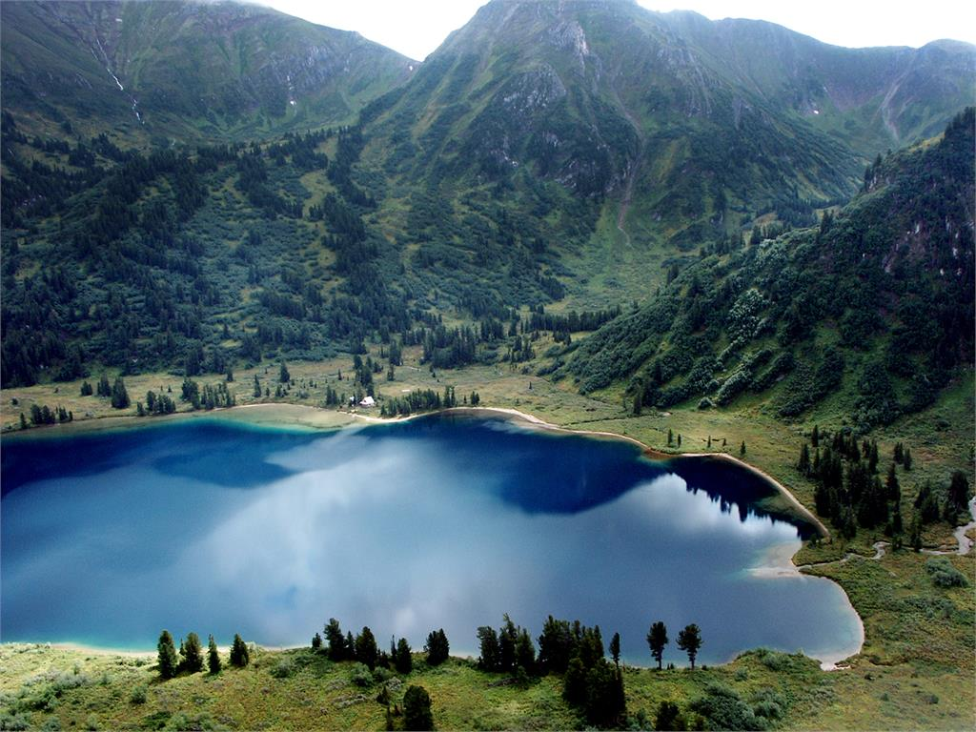
- Памятник природы «Озеро Ойское»
Образован в 1985 г. в целях сохранения уникального озера, расположенного в зоне альпийских лугов, из которого вытекает ручей, являющийся истоком р. Оя. Расположен на территории Ермаковского района на южном склоне хребта Кулумыс, отрог Западного Саяна, в бассейне р. Оленья речка. Основные охраняемые объекты: озеро Ойское.
Площадь - 56,0 га. Границы: Озеро Ойское входит в состав 178 квартала Танзыбейского лесничества Ермаковского лесхоза.

6.1.5 Уникальные природные объекты территории
«Цирковое озеро»
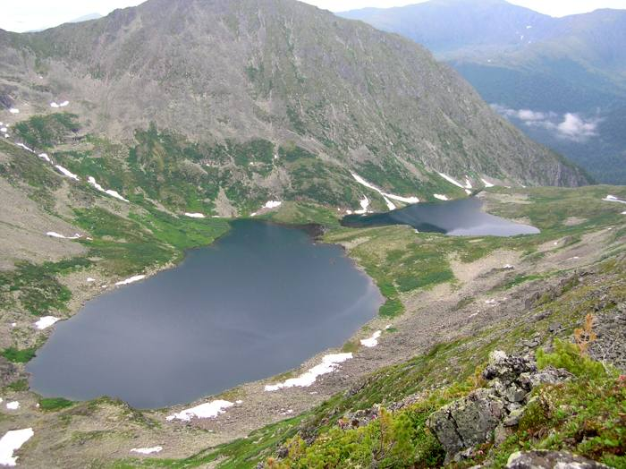
Там сохранился живописнейший ландшафт, где находятся места обитания малочисленных эндемичных и реликтовых видов растений: Аконита саянского (Красная книга России), Аконита танзыбейского (эндемик Ермаковского района), Кочедыжника альпийского (реликт), Водосбора Бородина (исчезающий эндемик), Пузырника горного (горный реликт), Золотой корень (редкий), Красивоцвет саянский (эндемик).
Этот район представляет собой закрытый с западной части каньон ледникового происхождения с озером в центральной части. С запада к озеру почти вплотную подходят отвесные скалы около 300м высоты, которые к югу и северу постепенно переходят в отроги более плавных очертаний. Берега озера состоят из курумников и осыпей. В южной стороне озера в течение всего лета имеются снежники. Из озера вытекает ключ (впадает в Большой Кебеж). В долинной части имеются тундровые сообщества из кустистых лишайников, зеленых мхов, черники, голубики, шиюпи, рододендрона золотистого, можжевельника сибирского.

Достопримечательные промышленные объекты
1. Полка – инженерная конструкция в горах, спасающая от схода лавины участок автодороги М 54 «Енисей».
2. Подвесной мост через р. Ус в с. Верхнеусинское, построенный по специальному проекту в конце 50-х годов 20 века.
3. Дамба на Мигнинском пруду - в северной оконечности водоем ограждает насыпная дамба с саморегулирующимся водосбросом и донным сливом.

Объекты на территории района, с которым связаны местные легенды
- скалистая гряда, носящая название “Спящий Саян”. Силуэт лежащего на спине человека, лицо и ниспадающие длинные волосы, руки, сложенные на груди, ноги и ступни. “Спящий” потрясает, будит фантазию и вдохновение... Он овеян многочисленными легендами и на протяжении многих сотен лет остается самым величественным, таинственным и загадочным зрелищем в Ергаках.

Легенда о Саяне.
«Когда-то очень давно, жил в этих краях хозяин тайги. Человек простой и достойный, был он любимцем богов. За его честность, доброту ко всему живому поставили они его охранять свои места. Долгие года он жил и берег богатства природы. Не бил зверья без надобности, не рубил деревья, не топтал трав попусту. Понимая язык животных и растений, старался помогать им всячески. А если зло пыталось проникнуть в его владения, карал его беспощадно. Но неумолим бег времени. Пришла старость, а за ней и смерть. Настала пора уходить Саяну в мир теней. Боги не смогли найти в мире другого такого же человека и решили обратить Саяна в камень для вечной охраны тайги. Так и лежит он на страже вечности – длинные прямые волосы ниспадают с головы, спокойно и величаво покоятся на груди руки. Спящий Саян бережет свои богатства».
Вообще говоря, легенды появляются обычно гораздо позже самого события. Не исключено, что наши предки задолго до этой легенды сделали это место сакральным.

- Легенда о Ергаках.
«Одна древняя легенда гласит: "В одном из селений жили муж да жена. Все было в их доме: и любовь, и достаток, и дети. Но вот беда, рождались на свет у них одни девочки. А какой с них толк, вырастут да уйдут в чужой дом. Сын же - это продолжение рода, это опора и гордость родителей. Однажды вечером, возвращаясь домой с охоты, встретил хозяин странника, устало бредущего по дороге. И пригласил он его к себе на ужин, а потом и на ночлег. Так уж получилось, что за ужином и рассказал он чужестранцу о своем горе. Ничего не сказал гость, а утром, уходя, протянул он хозяйке спелое яблоко со словами: "Съешь половину сама, а половину отдай мужу. Ровно через 9 месяцев родится у вас сын, крепкий и румяный, как этот плод". Не поверила женщина гостю, но все сделала так, как он велел. А вскоре почувствовала, что понесла. Через положенный срок родился у них сын. Не ребенок, а богатырь. Так и нарекли его Батыром. Рос он не по дням, а по часам. И быть бы ему как все, да избаловали долгожданную радость родители. Не простым человеком он рос, а настоящим баем. Работать не умел, да и не хотел вовсе. И решил Батыр однажды, что жить ему надо на небе, среди богов, где, по словам стариков, ничего делать не надо: только ешь, спи, да забавам предавайся. И так захотелось ему божьей жизнью пожить, что забрался он на самую высокую гору, протянул вверх руки и крикнул: "Эй, вы, Боги! Посмотрите на меня, Батыра! Я умен, я красив, я достоин жить рядом с вами." Рагневались боги, услышав горделивую речь простого смертного, обратили его в камень и низвергли в тартарары. А в назидание будущим поколениям оставили руку гордеца на земле - пальцы-скалы, которые и по сей день тянутся к небу..."»
И эта легенда является более поздним осмыслением горного хребта.
- Скальное образование Братья (второе название - Парабола). Оно состоит из двух вершин разного размера и высоты, соединенных перемычкой. Контур этой перемычки имеет очень плавные и правильные, действительно - параболические очертания. Породы, из которых сложена Парабола, имеют очень гладкую, “полированную” поверхность, что также наводит некоторых исследователей на мысли об искусственной обработке (если не происхождении) этой примечательной скалы. Со стороны Младшего Брата, в красивейшей долине расположилось изумрудное озеро, имеющее форму почти правильного прямоугольника с закругленными краями. Оно называется озером Горных Духов. Согласно древней легенде, эти Духи и заколдовали двух Братьев, оставив их здесь охранять сказочные сокровища. С озером соседствует еще одно чудо Природы - водопад высотой около 20 метров.
- «Каменный город» - этот природный геологический объект действительно уникален, не зря ему присвоен статус памятника природы. За четыре часа прогулки по узким улочкам фантастического каменного городища, овеянного множеством легенд, Вы окунетесь в мир древних воинов, сражающихся за свой народ с вражескими племенами. В скалах высотой порядка 40 метров угадываются очертания древних строений, человеческие лица и различные животные. Каменный городок - живая легенда о Саянском народе, погибшем в неравном бою с ордами татарского хана. Здесь уникальный растительный мир, скалы и каменные россыпи, покрытые слоем мха, небольшие поляны с запашистым ковром цветов, могучие кедры и ели. Наполненные незабываемыми впечатлениями, таежным ароматом и чистым горным воздухом, Вы уже не забудете мир девственной природы, хранящей вечные тайны и овеянной легендами.

Топ экскурсий

Наименование экскурсии | Место проведения
ЭКСКУРСИЯ К ВИСЯЧЕМУ КАМНЮ | ПП «Ергаки» - Висячий камень, оз. Радужное, оз. Каровое
ЭКСКУРСИЯ В КАМЕННЫЙ ГОРОДОК | ПП «Ергаки» - каменный городок
ЭКСКУРСИЯ ПО "ТРОПЕ СИБИРСКОГО ОХОТНИКА" | ПП «Ергаки» - «Тропа сибирского охотника» - это экологическая тропа, ведущая в особый мир, по законам которого жили и до сих пор живут люди, чей основной промысел - охота на пушного зверя.
Обзорная экскурсия (дом Ванеева) по экспозиции «Зажиточное крестьянское хозяйство Т.З.Леликова. Конец XIX в. – начало XX в.». | Филиал КГБУК «Историко-этнографический музей-заповедник «Шушенское» в с. Ермаковское, 6 объектов регионального и федерального значения
Тематические экскурсии (Дом Ванеева):
- «История семьи Ванеевых» (с посещением могилы на Ермаковском кладбище);
- «Пища Сибирских крестьян»;
- «Колядки в Рождественские святки»;
- «Традиции и быт крестьянской семьи»;
- «Трудовые традиции и обычаи в крестьянской семье».
Экскурсии по выставкам (дом Лепешинского, в течение года):
- «Путешествие в страну Луканию» художественная выставка К.Т. Луканина. (Из фондов музея-заповедника «Шушенское»);
- «Сердце отдаю детям» (живопись, графика, ДПИ). Работы педагогов Резвицкой Г.Н., Бахтиной Е.В. и воспитанников Ермаковского дома детского творчества «Родник»;
- «Портрет на фоне эпохи». Выставка, посвящённая 141-й годовщине со дня рождения А.А.Ванеева. (Из фондов музея-заповедника «Шушенское»);
- «Клубок». Этнографическая выставка вязаных изделий из фондов музея-заповедника «Шушенское»;
- «Сибирские Саяны». Выставка фотографий и работ из фондов Дирекции природного парка «Ергаки»;
- «Дерево дереву рознь». Коллекция деревянных предметов из фондов музея-заповедника «Шушенское»;
- Мыслина М.В. «Уголок Дурова». Графика. (Из фондов музея-заповедника «Шушенское»).
Экскурсия  «Животный мир Ермаковского района» | Зал природы Музейно-выставочного центра МБУК «Ермаковский РДК»
Тематические экскурсии и экскурсии по выставкам художественного, декоративно-прикладного и др. видов творчества (из фондов Музейно-выставочного центра, на основе представленных коллекций работ, выставок и материалов учреждений) | Выставочный зал Музейно-выставочного центра МБУК «Ермаковский РДК»
Тематические и обзорные экскурсии историко-краеведческой направленности на местном материале | зал краеведения, зал боевой славы Межшкольного историко-краеведческого музея МБОУ ДО «Центр туризма, краеведения и экологии «Ермак»

Режим работы Музейно-выставочного центра
МБУК «Ермаковский районный Дом культуры» на 2019 год

День недели | Время работы | Цена билета
Понедельник | 9.00 – 17.00 часов | дет. – 10 рублей  взр. – 50 рублей  пенсионеры – 30 рублей  студенты,  многодетные семьи, дети до 5 лет - бесплатно
Вторник | 9.00 – 17.00 часов
Среда | 9.00 – 17.00 часов
Четверг | 9.00 – 17.00 часов
Пятница | 9.00 – 17.00 часов
Суббота | Выходной
Воскресенье | Выходной

Каждый второй вторник месяца лица до 18 лет обслуживаются бесплатно

6.1.9 Уникальная еда
Хариус свежего посола, жареный
Карась жареный
Дичь (медвежатина вяленая, жареная, тушеная; птица; кабан; козлятина и пр.)
Дикоросы (грибы, ягоды, папоротник – заготовленные и приготовленные по старым сибирским рецептам)
Усинский сыр
Блюда национальной тувинской и чувашской кухни, приготовленные сельчанами - членами национальных сообществ в с. Верхнеусинское
Блюда украинской кухни, приготовленные коренными украинцами в с. Новополтавка
Блюда казачьей кухни, приготовленные потомственными казачками, реестровыми казаками, в с. Ермаковское

Туристские, экскурсионные маршруты на территории района

ЭКСКУРСИЯ К ВИСЯЧЕМУ КАМНЮ
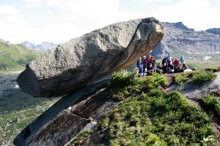
Наиболее популярный маршрут к Висячему Камню действительно является визитной карточкой природного парка. Довольно продолжительный по времени и расстоянию маршрут ни сколько не утомит Вас, ведь Вам просто некогда будет думать об усталости. Меняющиеся ландшафты, величественность окружающей природы, великолепие субальпийских лугов, то загорающихся оранжевыми жарками, то разливающихся голубыми водосборами не оставят даже повода для усталости. За один радиальный поход Вы посетите самые популярные среди туристов объекты: озера «Радужное» и «Каровое», скалу «Висячий камень».
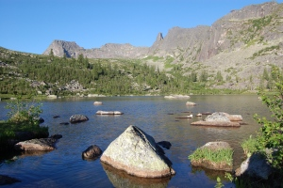
Скала «Висячий камень» - центральный объект на маршруте. Название его появилось не случайно: дело в том, что это действительно огромный камень, который стоит на краю, как бы нависая над озером «Радужное». Если смотреть снизу, от самого озера, то создается впечатление, что камень вот-вот сорвется и со страшным грохотом обрушится вниз.
После «Висячего камня» маршрут идет к озеру «Радужное». А далее, направляясь к Тармазаковскому мосту, близится к своему логическому завершению.

Продолжительность экскурсии (средняя):9 часов, протяженность - 12 км.
Численность группы: от 8 до 20 чел.
Рекомендованный возраст участников: от 12 лет.
Уровень физической подготовленности: средний
Сезон проведения: июнь-август

По желанию экскурсантов в программу можно включить подъем на пер. Художников, откуда открывается широкая панорама центральной части хребта Ергаки - долина реки Левый Тайгиш. Как на ладони видны пики Птица, Звездный, Зуб Дракона, Конус, Зеркальный, так называемые Братья или Парабола.
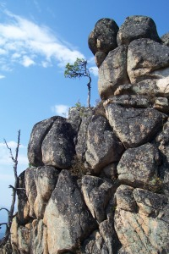
ЭКСКУРСИЯ В КАМЕННЫЙ ГОРОДОК
Этот природный геологический объект действительно уникален, не зря ему присвоен статус памятника природы.
За четыре часа прогулки по узким улочкам фантастического каменного городища, овеянного множеством легенд, Вы окунетесь в мир древних воинов, сражающихся за свой народ с вражескими племенами. В скалах высотой порядка 40 метров угадываются очертания древних строений, человеческие лица и различные животные.
Каменный городок - живая легенда о Саянском народе, погибшем в неравном бою с ордами татарского хана. Здесь уникальный растительный мир, скалы и каменные россыпи, покрытые слоем мха, небольшие поляны с запашистым ковром цветов, могучие кедры и ели.
Наполненные незабываемыми впечатлениями, таежным ароматом и чистым горным воздухом, Вы уже не забудете мир девственной природы, хранящей вечные тайны и овеянной легендами.
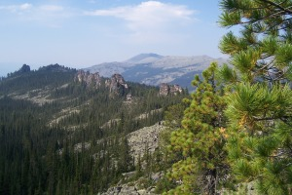
Чтобы добраться до Каменного города необходимо преодолеть порядка 25 километров «Смотровой трассы» природного парка «Ергаки». Во время поездки возможно встретить обитателей природного парка: марала, косулю, копалуху - самку глухаря.
Продолжительность экскурсии (средняя): 8 часов, протяженность пешеходного участка 4 км.
Численность группы (минимальная): 7 человек
Рекомендованный возраст участников: от 12 лет.
Уровень физической подготовленности: средний
Сезон проведения: июнь-середина сентября
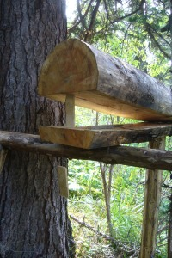
ЭКСКУРСИЯ ПО "ТРОПЕ СИБИРСКОГО ОХОТНИКА"
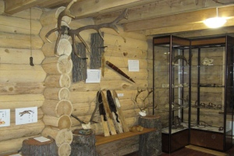
«Тропа сибирского охотника» - это экологическая тропа, ведущая в особый мир, по законам которого жили и до сих пор живут люди, чей основной промысел - охота на пушного зверя. Это охотничий маршрут, совпадающий с настоящим путиком.
Вы познакомитесь с бытом и традициями охотников начала XX века, техникой ведения промысла, старинными самоловами, насладитесь живописными ландшафтами.
Музей сибирского охотника - отправная точка маршрута. Здесь представлены экспозиции, которые знакомят с историей охоты, развитием охотничьих традиций на Руси.
Следуя по тропе, Вы познакомитесь с орудиями лова и узнаете механизм их действия. Первая часть тропы пролегает по горно-таёжной местности, но постепенно лес сменяется субальпийским лугом - это излюбленное место для копытных и медведя. Здесь можно увидеть тропы и следы животных. В середине маршрута - настоящее зимовье охотника. Рядом с домом кострище со скамьями в виде подковы на счастье.
В конце пути Вас ждет встреча с таёжным исполином - вековым сибирским кедром! Вы сможете испытать на себе его силу, прижаться и ощутить благодатную энергию и мощь.
Особо охраняемая природная территория - природный парк краевого значения "Ергаки"

Основные сведения о природном парке «Ергаки»
Природный парк «Ергаки» - это особо охраняемая природная территория краевого значения. Управление парком осуществляет краевое государственное бюджетное учреждение «Дирекция природного парка «Ергаки». Офис Дирекции природного парка находится в с. Ермаковское, ул. Российская, д.42.
Основная задача дирекции парка - сохранение природных комплексов и объектов, природных образований и ценных представителей растительного и животного мира в сочетании с созданием условий для отдыха посетителей и сохранения рекреационных ресурсов.
Природный парк «Ергаки» расположен на территории Ермаковского и Каратузского районов. Общая площадь парка «Ергаки» составляет 342873 гектара.
На территории парка, в зависимости от экологической и рекреационной ценности природных участков, выделяют несколько функциональных зон с различными режимами охраны и использования.
Зона особой охраны занимает 15,8% от общей площади, расположена в восточной части парка. Она предназначена для научных исследований и сохранения природы в первозданном виде.
Рекреационно-туристическая - 49,9%, предназначена для экологического, спортивного туризма и рекреационной деятельности.
Зона традиционного природопользования - 31,7%, в этой зоне местному населению разрешается осуществление традиционной хозяйственной деятельности, в том числе: заготовка пищевых лесных ресурсов, лекарственных растений, недревесных лесных ресурсов; охота по именным разовым лицензиям, выдаваемым в соответствии с действующим законодательством, по согласованию с Дирекцией природного парка "Ергаки"; спортивное и любительское рыболовство в соответствии с действующим законодательством.
Хозяйственная зона - 2,6%, предназначена для строительства объектов туризма, рекреации, физкультурно-оздоровительных и спортивных комплексов, объектов, необходимых для обеспечения деятельности природного парка.
По площади наибольшую часть рекреационно-туристической зоны парка занимает Араданский хребет — 34 %, третья часть территории. На втором месте — хребет Ергаки — 22 %, на третьем — Метугул-тайга — 18 %. Хребты Кулумыс и Ойский входят в парк лишь частично и занимают по 13 % площади.
«Сердцем» парка считается горный массив Ергаки. Его вершины по своему красивы, они не похожи друг на друга и благодаря своим оригинальным формам получили названия «Динозавр», «Конус», «Птица», «Черепаха», «Парабола». Обилие ледниковых озер и речек, текущих в окружении впечатляющего разнообразия растительности, дополняют великолепную картину природы Ергак.
Некоторые из природных достопримечательностей стали поистине визитной карточкой этих мест. Например, скальная гряда «Спящий Саян», профиль которой напоминает силуэт лежащего на спине человека.
«Висячий камень» - это огромный гранитный обломок, лишь незначительной своей частью удерживающийся на краю покатой скалы, бросает вызов законам гравитации.
Два природных объекта на территории парка имеют статус памятников природы. Один из них «Каменный город» - комплекс причудливых скал в отрогах хребта Кулумыс. Другой – «озеро Ойское» – одно из крупнейших высокогорных озёр, образовавшееся еще в доледниковую эпоху.
Уже сейчас природный парк "Ергаки" является сложившимся туристическим центром на юге Красноярского края. Ежегодно его посещает более 85 тыс. туристов.
Здесь развиваются различные виды летнего и зимнего туризма и отдыха, оборудованы горнолыжные склоны для катания.
В рамках развития экологического туризма дирекция природного парка «Ергаки» проводит рекреационное обустройство территории. Ежегодно увеличивается протяженность оборудованных экотроп: «Каменный город», «Тропа сибирского охотника», «Тропа на оз. Радужное», «Тропа на оз. Светлое». Оборудованы туристические станции на оз. Светлом и Радужном, в урочище «Тушканчик», обустроены места отдыха «Казачий ключ» и «Каменный город», промаркированы основные тропы хребта Ергаки.
Круглый год для посетителей открыт Визит-центр парка. Это основной объект Дирекции парка, где проводится регистрация туристов и инструктаж, оборудована выставочная экспозиция о биоразнообразии территории. Здесь можно заказать экскурсию по экотропе, приобрести сувениры, буклеты, туристические карты.
На территории парка расположено несколько туристических баз разных форм собственности. Турбазы оказывают туристам услуги по проживанию, питанию, экскурсионному обслуживанию, прокату снаряжения. На территории рекреационно-туристической зоны парка в летний сезон работают коммерческие палаточные лагери – на оз. Уютное и на оз. Светлое.
С севера на юг территорию природного парка «Ергаки» пересекает трасса федерального значения М-54 «Енисей». Все туристические базы располагаются вдоль трассы с 605 по 640 км. От трассы начинается большинство пешеходных туристических маршрутов.
Добраться до природного парка «Ергаки» удобнее всего на личном транспорте. Также ежедневно по трассе курсируют рейсовые проходящие автобусы Красноярск-Кызыл, Абакан-Кызыл, Ермаковское -Усинск-Кызыл, на которые можно приобрести билеты в кассах автовокзалов соответствующих населенных пунктов. Остановка автобусов в границах природного парка «Ергаки» осуществляется по требованию пассажиров в указанном ими месте. Ночные автобусы преимущественно не останавливаются. На нашем сайте Вы найдете расписание движения рейсовых автобусов.

Чтобы организовать свой отдых в парке «Ергаки» Вам необходимо:

- изучить информацию о парке на нашем сайте, а также из других источников в сети Интернет;
- определиться с подходящим для Вас видом отдыха, маршрутом или экскурсией, удобными для Вас сроками;
- выбрать место проживания;
- заранее позвонить на выбранную турбазу или в визит-центр парка и забронировать места для проживания, заказать экскурсию или маршрут;
- определиться, как Вы будете добираться до территории парка;
- подготовить (приобрести) необходимую одежду для активного отдыха и иное снаряжение и оборудованное, которое порекомендуют Вам организаторы.
По приезду в природный парк «Ергаки» Вы должны обязательно зарегистрироваться в визит-центре парка и пройти инструктаж по безопасности и правилам поведения, не важно путешествуете Вы самостоятельно или в составе организованной группы


Символ парка

Символ парка - логотип c изображением кабарги на фоне горных вершин.
Кабарга - самый мелкий и единственный безрогий представитель копытных фауны России. В 30-х годах прошлого столетия численность кабарги на территории еще не существующего тогда природного парка «Ергаки» достигала четырех – семи зверей на 1км². Уже в 90-х годах ситуация изменилась. Это беззащитное существо оказалось под прицелом браконьеров. Обладая таким ценным веществом, как «мускус» - кабарга попала в разряд уязвимых животных. И сейчас, в наши дни кабарга – вид, нуждающийся в особом внимании к его состоянию в природной среде.
Именно поэтому эмблемой природного парка «Ергаки» является кабарга, как символ возрождения.

